Серія «Усі уроки» Заснована 2005 року

О. П. Антонова

уроки
ІНФОРМАТИКИ
2 клас
(за підручником О. В. Коршунової)

Харків Видавнича група «Основа» 2013

УДК 004.451(07) ББК 32.953.26-018.2я7
А72

Антонова О. П.
А72 Усі уроки інформатики. 2 клас (за підручником О. В. Коршунової). — X. : Вид. група «Основа», 2013. — 151, [9] с. (Серія «Усі уроки»)
ISBN 978-617-00-1864-9.
Пропоновані конспекти уроків розроблено до програми «Сходинки до інформатики » для учнів 2 класу відповідно до підручника Коршунової О. В. Сходинки до інформатики. — К. : Генеза, 2012, що рекомендована до використання в навчально-виховному процесі в початковій школі. Конспекти уроків з інформатики в 2-му класі розроблені відповідно до вікових особливостей учнів. Розробки уроків містять завдання для розвитку логічного мислення, практичні роботи, хвилинки релаксації, домашні завдання тощо.
Для вчителів інформатики та вчителів початкової школи, які викладають предмет «Сходинки до інформатики».
УДК 004.451(07) ББК 32.953.26-018.2я7

ISBN 978-617-00-1864-9
© Антонова О. IL, 2013
© TOB «Видавнича група "Основа"», 2013

Зміст
ПЕРЕДМОВА 4
УРОК № 1. ПЕРША ЗУСТРІЧ 5
УРОК № 2. ЯК КОМП'ЮТЕР РІЗНІ ПРОФЕСІЇ ОПАНУВАВ 8
УРОК № 3. СУЧАСНІ КОМП'ЮТЕРИ 11
УРОК № 4. ПОЗНАЙОМИМОСЯ БЛИЖЧЕ 14
УРОК № 5. ХТО ГОЛОВНИЙ? 18
УРОК № 6. ПРОГРАМИ РІЗНІ ТА КОРИСНІ 21
УРОК № 7. УВАГА! ВМИКАЄМО КОМП'ЮТЕР 25
УРОК № 8. «ПРИБОРКАННЯ» КОМП'ЮТЕРНИХ ПРОГРАМ 28
УРОК № 9. ЗНАЙОМСЯ, КЛАВІАТУРА 31
УРОК № 10. КРАПКА, КРАПКА, КОМА 34
УРОК № 11. ЦІКАВІ ВИПРОБУВАННЯ 37
УРОК № 12. ЯК КОМП'ЮТЕР ДАНИЛОВІ ДОПОМІГ 39
УРОК № 13. УВАГА! ВАМ НАДІЙШЛО ПОВІДОМЛЕННЯ! 41
УРОК № 14. ЗБЕРІГАЄМО, ОБРОБЛЯЄМО, ПЕРЕДАЄМО 44
УРОК № 15. ІСТОРИЧНА ПОДОРОЖ 47
УРОК № 16. ПРИСТРОЇ РІЗНІ, АЛЕ ВСІ КОРИСНІ 52
Тест для визначення характеристик мислення 55
ЛІТЕРАТУРА 56
ТЕХНІКА БЕЗПЕКИ В КОМП'ЮТЕРНОМУ КЛАСІ 58
ГРАФІЧНИЙ РЕДАКТОР PAINT 60

ПЕРЕДМОВА
Мета видання — надати допомогу вчителеві, який викладає інформатику в початковій школі, в підготовці та проведенні уроків з курсу «Сходинки до інформатики» в 2-му класі загальноосвітніх навчальних закладів за підручником Коршунової О. В. Сходинки до інформатики. — К. : Ґенеза, 2012.
У посібнику подані навчальні матеріали відповідно до «Програми з інформатики для початкового курсу «Сходинки до інформатики». Календарно-тематичне планування та розробки уроків відповідають підручнику Коршунової О. В. Сходинки до інформатики. Курс розрахований на 35 години (1 год на тиждень). Розробки уроків передбачають проведення уроків у комп'ютерному кабінеті, що працює під керівництвом ОС Windows. Під час проведення уроків учні повинні мати доступ до комп'ютерів у межах санітарних норм перебування за монітором персонального комп'ютера.
Розробки уроків структуровані за схемою: цілі, зміст вивчення матеріалу, вправи для засвоєння нового матеріалу, блок завдань для розвитку логічного мислення та завдання для практичної роботи за комп'ютером.
Для вивчення теоретичного матеріалу пропоновано різноманітні методи і форми, які перевірені на практиці. Вправи для засвоєння теоретичного матеріалу подані у формі ігрових завдань, у вигляді тестів і малюнків.
Блок вправ для розвитку логічного мислення передбачає самостійну і групову роботу учнів, містить низку цікавих завдань для розвитку уваги, спостережливості, формує вміння доводити свою думку.
Практичні завдання розраховані на 15-20 хвилин уроку, що є санітарною нормою для учнів початкової школи. Оскільки зараз є багато програм, що розраховані на розвиток розумових здібностей дитини, формування навичок роботи з клавіатурою і мишею комп'ютера, формування вміння шукати і знаходити відмінності, визначати закономірності, проводити аналогію тощо, то вчитель може на свій розсуд вибирати практичні завдання і вправи.
Учитель може використовувати весь матеріал методичного посібника або його частину залежно від навченості учнів та їх розумових здібностей. Для добре встигаючих і обдарованих дітей у методичному посібнику є додаткові вправи і завдання.

Компютери та їх застосування

УРОК № 1. ПЕРША ЗУСТРІЧ
ТЕМА. ПЕРША ЗУСТРІЧ
Цілі:
✓навчальна: сформувати розуміння понять «інформатика», «комп'ютер», «техніка безпеки»; ознайомити з правилами безпечної роботи з комп'ютером;
✓розвивальна: формувати вміння сприймати розповідь учителя;
✓ виховна: виховувати розуміння необхідності роботи з комп'ютером, дбайливе ставлення до комп'ютерної техніки; виховувати уважність та спостережливість.
Тип уроку: засвоєння нових знань.
ХІД УРОКУ
I. ОРГАНІЗАЦІЙНИЙ ЕТАП
Учитель вітає учнів з початком навчального року.
II. АКТУАЛІЗАЦІЯ ОПОРНИХ ЗНАНЬ. МОТИВАЦІЯ НАВЧАЛЬНОЇ ДІЯЛЬНОСТІ
Учитель. Ви сьогодні прийшли перший раз у комп'ютерний кабінет. Разом ми будемо навчатися в комп'ютерному кабінеті, працювати з чудовим пристроєм — комп'ютером. Допоможе вам опанувати знання підручник.
Запитання до учнів
— Як ви вважаєте, що дитина знаходить у школі?
Підказки:
перший звук цього слова дзвінкий, парний до «с»;
другий — дзвінкий приголосний у слові «кіно»;
третій — голосний у слові «сад»;
четвертий та п'ятий — приголосний у слові «кіно»;
шостий — дзвінкий приголосний у слові «пісня».
Правильно, слово ЗНАННЯ. Отож, рушаємо до країни знань.
III. ВИВЧЕННЯ НОВОГО МАТЕРІАЛУ Розповідь учителя
Жив на світі маленький Кубик. Весь час лежав він у куточку, припадав пилом і був увесь сірий. Йому було сумно. Ніхто з ним не товаришував. Навіть маленький Петрик, який колись ним грався.
Одного ранку забігла до кімнати Мишка.
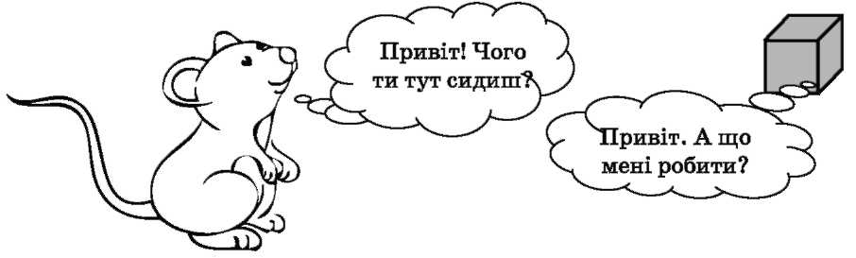
— Навколо так гарно! А ти такий сумний.
— Зі мною ніхто не дружить.
— Я буду з тобою дружити. Тобі треба швидше вибратися звідси. Гайда зі мною!
Кубик із Мишкою почали мандрувати. Щодня вони багато подорожували, а ввечері завжди поверталися додому.
Кубик був дуже уважним, спостережливим, усе запам'ятовував. І незабаром він став веселим, гарним і почав зростати. Життя навколо здавалося йому чудовим. Кубик не тільки багато знав, а й міг поділитися знаннями з іншими. А коли знань було дуже багато, він почав їх складати на полички у велику коробку і завжди міг скористатися ними.
Одного ранку Петрика зацікавив великий Кубик, що стояв у кутку кімнати. Він ніби магнітом притягував хлопчика. Той підійшов, доторкнувся до Кубика. Засвітився екран, як у телевізора.
Далі буде.
Запитання до учнів
1. Як ви вважаєте, ким став Кубик? Доведіть свою думку.
2. Що допомогло Кубику змінитися?
3. Чи може змінитися людина, коли буде жити для досягнення певної мети?
4. Для чого живете ви?
5. Яка ваша найзаповітніша мрія?
6. Що треба зробити, щоб її досягти?
7. Що ви знаєте про комп'ютер?
8. Чи маєте ви вдома комп'ютер?
9. Чи вміють працювати з комп'ютером ваші батьки?
— Для того щоб комп'ютер став вашим помічником у школі і вдома, необхідно знати і виконувати правила техніки безпеки.
Правила техніки безпеки
1. Заходити в комп'ютерний кабінет слід спокійно, не бігти, не займати «кращі» місця.
2. Сідати тільки на вказані вчителем місця.
3. Вмикати і вимикати комп'ютери тільки з дозволу вчителя.
4. Сидіти на відстані 50-60 см (відстань простягнутої руки) від екрана монітора.
5. Повідомляти вчителя про всі негаразди в роботі комп'ютерів.
6. Працювати без перерви за комп'ютером можна не більше ніж 15 хвилин.
7. Не торкатися пальчиками екрана монітора.
8. У комп'ютерному кабінеті не можна їсти.
9. Необхідно дотримуватися чистоти і не смітити.

Можна запропонувати дітям гумористичні малюнки про техніку безпеки (заздалегідь роздрукувати і використати як наочність).
IV. УСВІДОМЛЕННЯ НАБУТИХ ЗНАНЬ
Завдання за підручником
§1,№1,2.
Додаткове завдання
На рисунку поставте «+», якщо вважаєте ситуацію правильною, або «-» — якщо неправильною. Поясніть свій вибір.
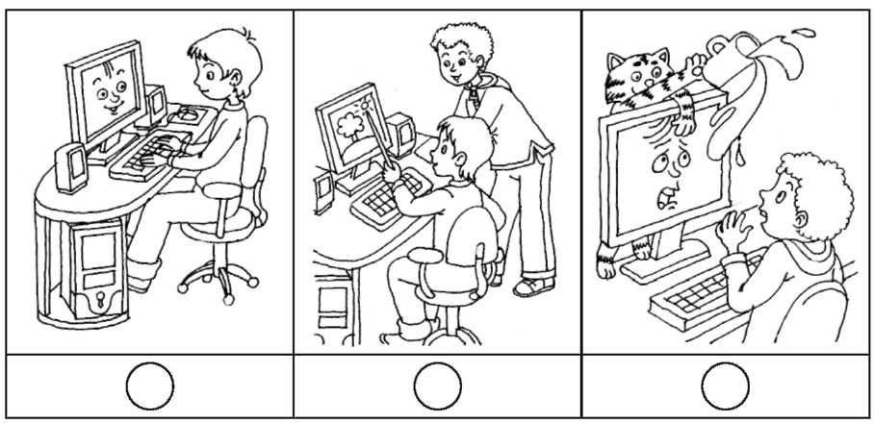
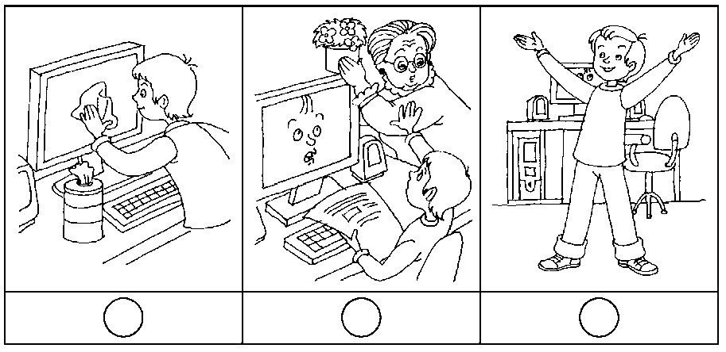
V. ФІЗКУЛЬТХВИЛИНКА
Навколо дерев весело підемо.
Різні листочки дружно підберемо.
Відразу вгору піднімемо,
А потім їх підкинемо,
Нехай собі летять!
VI. ФОРМУВАННЯ ВМІНЬ ТА НАВИЧОК
Практичні роботи розраховані на 15-20 хвилин уроку. Вчитель пояснює, як тримати в руках мишу, як нею керувати, і нагадує про правила техніки безпеки під час роботи з комп'ютером. Учитель може вибрати з наявного в школі програмного забезпечення програму, яка відповідає темі уроку, підручнику і є дозволеною для використання в початковій школі.
Практична робота
Учні працюють з програмою «Сходинки до інформатики». Як юводитися з комп'ютером. Правила безпечної роботи.
Релаксація
Гімнастика для очей
Швидко покліпати очима, заплющити очі та посидіти спокій-ю, повільно рахуючи до 5. Повторити 4-5 разів.
VII. ПІДБИТТЯ ПІДСУМКІВ УРОКУ
Гра «Мікрофон»
Закінчіть речення: — Я тепер знаю...
— Я тепер умію...
— Я буду пам'ятати...
VIII. ДОМАШНЄ ЗАВДАННЯ
1. Завдання за підручником: опрацювати § 1, № 3.
2. Додаткове завдання Намалюйте свою мрію.

УРОК № 2. ЯК КОМП'ЮТЕР РІЗНІ ПРОФЕСІЇ ОПАНУВАВ
ТЕМА. ЯК КОМП'ЮТЕР РІЗНІ ПРОФЕСІЇ ОПАНУВАВ
Цілі:
✓навчальна: ознайомити із застосуванням комп'ютера в різних сферах життя та професійній діяльності людини; формувати вміння роботи з комп'ютерною мишею;
✓розвивальна: розвивати логічне мислення та увагу;
✓виховна: виховувати розуміння необхідності роботи з комп'ютером,
дбайливе ставлення до комп'ютерної техніки.
Тип уроку: засвоєння нових знань, формування вмінь та навичок.
ХІД УРОКУ
I. ОРГАНІЗАЦІЙНИЙ ЕТАП
II. АКТУАЛІЗАЦІЯ ОПОРНИХ ЗНАНЬ
Закінчіть речення.
1. Заходити в комп'ютерний кабінет...
2. Сідати можна тільки...
3. Вмикати і вимикати комп'ютери...
4. Сидіти на відстані... від екрана монітора.
5. Повідомляти вчителя про...
6. Працювати без перерви за комп'ютером...
7. Не торкатися пальчиками...
8. У комп'ютерному кабінеті не можна...
III. МОТИВАЦІЯ НАВЧАЛЬНОЇ ДІЯЛЬНОСТІ
Учитель. Пригадайте казку про Кубик. Ось її продовження.
— Чарівний Кубик! — вигукнув Петрик.
— Я не чарівний. Хоча дуже багато знаю і вмію. Хочеш зі мною дружити? Я тобі буду допомагати у навчанні.
— Звичайно! Як же з тобою працювати?
— Я допоможу! — вигукнула Мишка, підбігла до Кубика, приєдналася хвостиком до нього.
Так Кубик став комп'ютером.
З давніх-давен люди намагалися полегшити свою працю. Для цього вони створювали різні інструменти і пристрої. Першим з них, можливо, була звичайна палиця. Пізніше з'явилися різні складні інструменти для роботи в полі, майстернях і вдома.
Запитання до учнів
— Назвіть, будь-ласка, пристрої, які допомагають вашим батькам на роботі, вдома, на дачі.
Під час виконання певних видів робіт виникала необхідність щось порахувати, обчислити. Спочатку люди рахували на власних пальцях, паличках, пізніше винайшли рахівниці.
Минуло дуже багато часу, і на допомогу людині прийшли електронні пристрої для роботи з інформацією — калькулятори і комп'ютери.
Запитання до учнів
— Назвіть інструменти, які ви бачите на малюнку. Яке їх призначення?
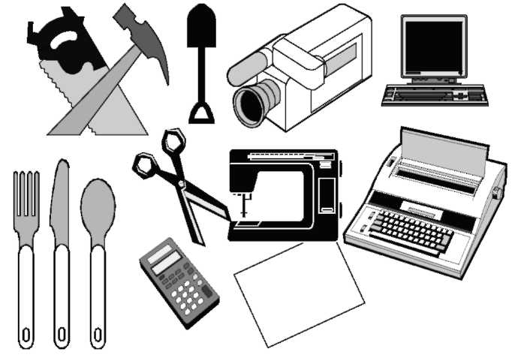
IV. ВИВЧЕННЯ НОВОГО МАТЕРІАЛУ
Самостійне опрацювання підручника
§2.
Розповідь учителя
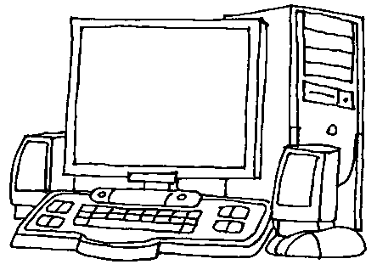
— У наш час комп'ютер став не просто пристроєм для виконання обчислень, а й справжнім помічником людини. Комп'ютери допомагають у роботі людям, які працюють у різних сферах сучасного життя. За допомогою комп'ютера створюють і друкують книги, підручники, газети, журнали, створюють мультфільми, нараховують заробітну плату, лікують хворих, навчають дітей тощо. Та й відпочивати з ним цікавіше.
Інформація для
запам'ятовування
Комп'ютер — це пристрій, який дозволяє людині працювати з текстами, малюнками, фотографіями, звуками, переглядати фільми, спілкуватися з друзями.

V. ПЕРВИННЕ ЗАСВОЄННЯ НАБУТИХ ЗНАНЬ
Робота з підручником
§ 2, № 1-3.
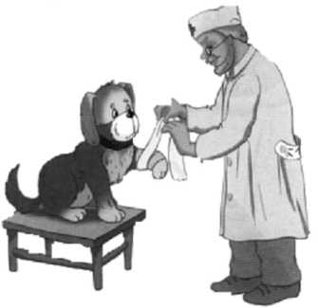
Виконання логічних вправ
Швидко дай відповідь.
Вправа 1. У Мишки 3 пари рукавичок. Скільки рукавичок на ліву руку?
Відповідь. 3.
Вправа 2. У дворі кури. У всіх курей разом 10 ніг. Скільки курей у дворі?
Відповідь. 5.
Вправа 3. Найсмішніший артист цирку?
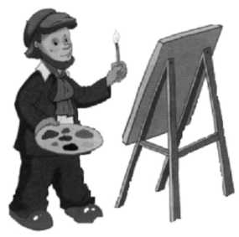
Відповідь. Клоун.
Вправа 4. Якого кольору ялинка?
Відповідь. Зеленого.
Вправа 5. Скільки горішків у порожній склянці?
Відповідь. Жодного.
Вправа 6. Назвіть точно і швидко, хто це робить.
Варить їжу — ...
Відповідь. Повар.
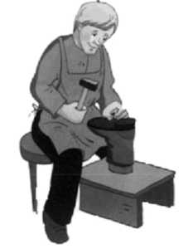
Лікує хворих тварин — ...
Відповідь. Ветеринар.
Садить дерева — ...
Відповідь. Садівник. Малює картини — ...
Відповідь. Художник. Ремонтує взуття —
Відповідь. Швець. Продає овочі — ... Відповідь.
Продавець. Грає на роялі — ...
Відповідь. Піаніст. Співає пісні — ...
Відповідь. Співак. Навчає дітей у школі — ...
Відповідь. Учитель. Керує літаком — ...
Відповідь. Пілот.
VI. ФІЗКУЛЬТХВИЛИНКА
Руки в боки, в кулачок.
Розгинай — і на бочок.
По колінах вдарим нижче, нижче, нижче.
Руки вгору піднімемо вище, вище, вище.
VII. ФОРМУВАННЯ ВМІНЬ ТА НАВИЧОК
Учитель нагадує учням правила техніки безпеки, учні займають робочі місця і починають до виконувати завдання.
Практичне завдання
Для роботи пропонуються програми: Сходинки до інформатики «Лісова галявина», Пізнайко «Різдво», Скарбниця знань (вправи для роботи з мишею).
Релаксація
Вправа для профілактики короткозорості
Вихідне положення — ноги на ширині плечей, руки в боки. Кругові рухи руками вперед і назад. Увесь час стежити за кінчиком великого пальця. Повторити 3-4 рази.
VIII. ПІДБИТТЯ ПІДСУМКІВ УРОКУ
Учитель запитує учнів, чи сподобався їм урок, чи все було зрозуміло.
IX. ДОМАШНЄ ЗАВДАННЯ
1. Завдання за підручником: § 2, № 4.
2. Додаткове завдання
Установіть зв'язок між словами в лівій частині таблиці. Складіть подібну пару в правій частині.
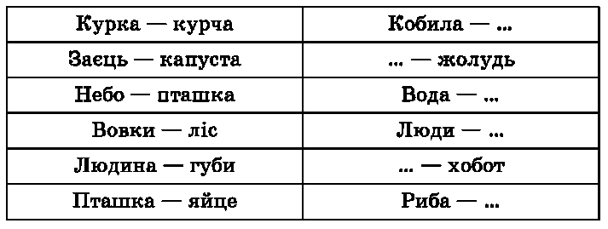
Відповідь. Лоша, кабан, риба, місто або село, слон, ікринка.

УРОК № 3. СУЧАСНІ КОМП'ЮТЕРИ
ТЕМА. СУЧАСНІ КОМП'ЮТЕРИ
Цілі:
✓навчальна: закріпити знання правил поведінки у комп'ютерному кабінеті; ознайомити із сучасними комп'ютерами та сучасними електронними пристроями; формувати вміння працювати з комп'ютерною мишею;
✓розвивальна: розвивати логічне мислення, пізнавальні здібності учнів;
✓ виховна: виховувати дбайливе ставлення до комп'ютерної техніки.
Тип уроку: засвоєння нових знань, формування вмінь.
ХІД УРОКУ
I. ОРГАНІЗАЦІЙНИЙ ЕТАП
II. АКТУАЛІЗАЦІЯ ОПОРНИХ ЗНАНЬ
Тестування
1. Виберіть основне слово для предмета інформатика.
А) Комп'ютер; Б) інформація; В) безпека; Г) людина.
2. Яке місце в кабінеті інформатики ти можеш зайняти?
А) Поруч з другом; Б) на яке вкаже вчитель; В) за комп'ютером; Г) біля вікна.
3. Виберіть варіант відповіді, який показує, як неправильно поводитися в комп'ютерному кабінеті.
A) Заходити в кабінет спокійно;
Б) сміття викидати в кошик для сміття;
B) не бігати і не штовхатися;
Г) покласти бутерброд на клавіатуру.
4. Людина якої професії використовує комп'ютер для обчислення покупки?
A) Банкір; Б) касир у магазині; B) бібліотекар; Г) продавець-консультант.
5. Людина якої професії використовує комп'ютер для діагностики хвороб?
А) Лікар; Б) інженер; В)учитель; Г) редактор.
6. У яких організаціях комп'ютер використовують для видання книжок?
А) Бібліотека; Б) видавництво; В) кіностудія; Г)супермаркет.
III. МОТИВАЦІЯ НАВЧАЛЬНОЇ ДІЯЛЬНОСТІ
Фронтальна бесіда
1. Розкажіть, де ви були на канікулах цього літа.
2. Чи користувалися ви комп'ютером, щоб грати в комп'ютерні ігри, переглядати мультики?
3. Ви брали комп'ютер із собою в подорож?
4. Як виглядає комп'ютер, який можна брати із собою в подорож?
— Тема сьогоднішнього уроку — «Сучасні комп'ютери».
IV. ВИВЧЕННЯ НОВОГО МАТЕРІАЛУ
Самостійне опрацювання підручника
§3.
Запитання до учнів
— Чи можете ви собі уявити комп'ютер майбутнього? Опишіть його.
— Зараз я ознайомлю вас із деякими з можливих комп'ютерів майбутнього.
Це цікаво!
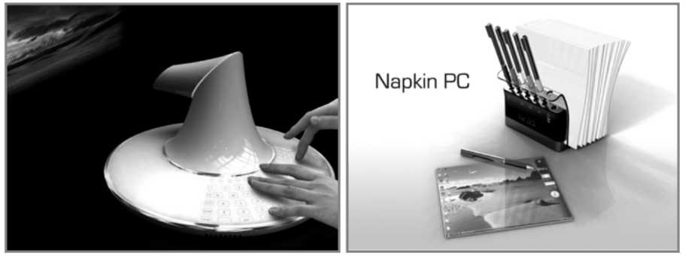
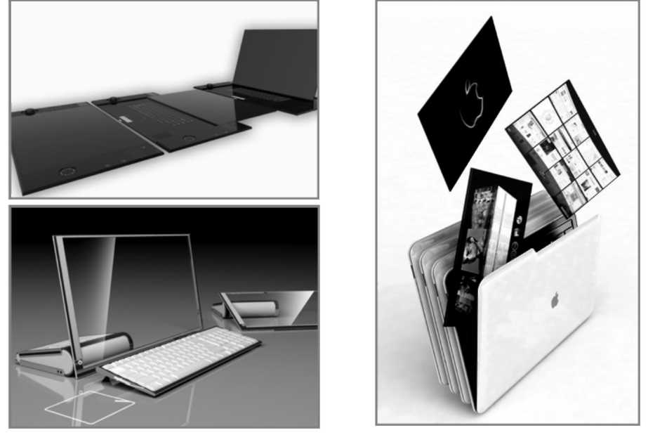

Запитання до учнів
1. Чи вірите ви, що такі комп'ютери існують?
2. Який комп'ютер вам сподобався найбільше?
3. Як ви вважаєте, які можливості матимуть комп'ютери майбутнього? Пофантазуйте на цю тему.
V. УСВІДОМЛЕННЯ НАБУТИХ ЗНАНЬ
Робота з підручником
§ 3, № 1-5.
Виконання логічних вправ
Вправа 1. Із цифр 3, 5, 9, 0 утворіть усі можливі двоцифрові числа і запишіть їх.
Відповідь. 35, 39, 30, 53, 59, 50, 93, 95, 90.
Вправа 2. У запису числа 35 поміняйте місцями цифри так, щоб число збільшилось.
Відповідь. 53.
Вправа 3. Знайдіть на малюнку 5 відмінностей і розфарбуйте його.
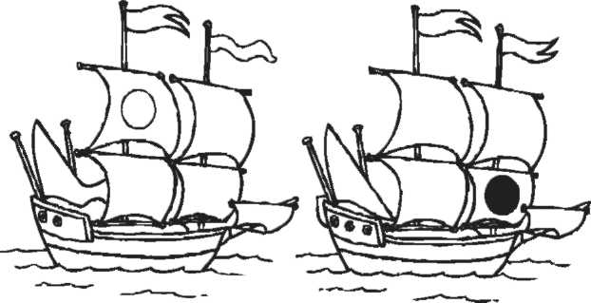
Вправа 4. Порахуйте кількість яблук.

Відповідь. 12.
VI. ФІЗКУЛЬТХВИЛИНКА
Ой ходили журавлі
То великі, то малі.
Сіли собі на ріллі,
Та й співають тра-ла-лі.
VII. ФОРМУВАННЯ ВМІНЬ ТА НАВИЧОК Практичне завдання
Робота з програмою, де використовується миша: наприклад, «Сходинки. Стрільці по яблуках», Серія «Пізнайко», «Незнайкова грамота. Колобок».
Релаксація
Гімнастика для очей
Міцно заплющити очі. Порахувати до трьох, відкрити очі та подивитися вдалечінь. Порахувати до 5. Повторити 4-5 разів.
VIII. ПІДБИТТЯ ПІДСУМКІВ УРОКУ
IX. ДОМАШНЄ ЗАВДАННЯ
1. Завдання за підручником
2. Додаткове завдання
Запишіть усі двоцифрові числа, сума цифр яких дорівнює 9.
Відповідь. 18, 27, 36, 45, 54, 63, 72, 81, 90.

ОСНОВНІ СКЛАДОВІ КОМП'ЮТЕРА.
ПОЧАТКОВІ НАВИЧКИ РОБОТИ З КОМП'ЮТЕРОМ

УРОК № 4. ПОЗНАЙОМИМОСЯ БЛИЖЧЕ
ТЕМА. ПОЗНАЙОМИМОСЯ БЛИЖЧЕ
Цілі:
✓навчальна: сформувати поняття про комп'ютер як сукупність пристроїв, пристрої введення та виведення інформації; пояснити, з чого складається комп'ютер і для чого призначений кожен пристрій; формувати вміння користуватися мишею;
✓розвивальна: розвивати логічне мислення; формувати вміння аналізувати інформацію;
✓виховна: виховувати дбайливе ставлення до комп'ютерної техніки. Тип уроку: засвоєння нових знань, формування вмінь.
ХІД УРОКУ
I. ОРГАНІЗАЦІЙНИЙ ЕТАП
II. АКТУАЛІЗАЦІЯ ОПОРНИХ ЗНАНЬ
Фронтальне опитування
1. Які сучасні комп'ютери ви знаєте?
2. Чим стаціонарні комп'ютери відрізняються від переносних?
3. Які бувають види переносних комп'ютерів?
4. Установіть порядок комп'ютерів від меншого до більшого.
Ноутбук;
планшетний комп'ютер;
стаціонарний комп'ютер;
нетбук;
кишеньковий комп'ютер;
мобільний телефон.
5. Які ще електронні пристрої ви знаєте?
III. МОТИВАЦІЯ НАВЧАЛЬНОЇ ДІЯЛЬНОСТІ
Розгадайте кросворд
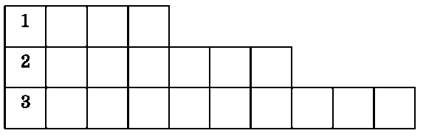
1. Помічник комп'ютера «з хвостиком».
2. Комп'ютерний пристрій з екраном.
3. Комп'ютерний пристрій з клавішами.
— Чи виникли у вас труднощі під час розгадування кросворда? Чи всі слова вам знайомі?
— Що спільного між цими словами?
— Отже, на сьогоднішньому уроці ми будемо вивчати інші пристрої, які допомагають у роботі з комп'ютером.
IV. ВИВЧЕННЯ НОВОГО МАТЕРІАЛУ
Самостійне опрацювання підручника
§4.
Запитання до учнів
1. Що, на вашу думку, вміє робити комп'ютер?
2. Які пристрої належать до складу комп'ютера?
3. Для чого слугує кожен з них?
4. Чи може комп'ютер обійтись без своїх «друзів»?
5. Що таке пристрої введення інформації? Назвіть їх.
6. Що таке пристрої виведення інформації? Назвіть їх.
Інформація для запам'ятовування
Монітор — пристрій виведення інформації; екран, що відображує інформацію, з якою працює комп'ютер (текст, картинки чи фотографії, мультфільми чи фільми).
Системний блок — пристрій зберігання пристроїв, що зберігають та опрацьовують інформацію. Забезпечує роботу комп'ютера. Здійснює зв'язок між комп'ютером та іншими комп'ютерними пристроями.
Клавіатура — пристрій введення інформації за допомогою клавіш, що на ній розташовані.
Миша — пристрій введення інформації. Вводити команди та обирати значки миші допомагає курсор, що відображується на екрані монітора.
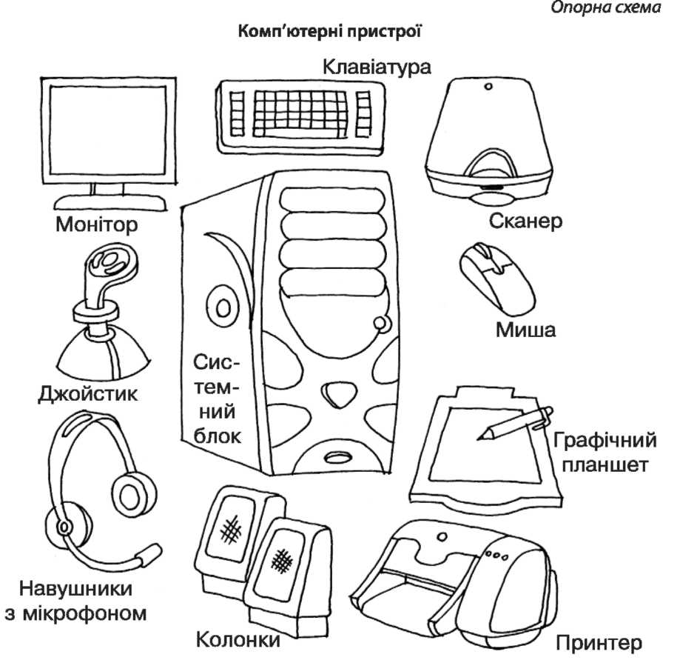
Принтер — пристрій виведення інформації. Друкує тексти і рисунки.
Колонки — пристрій виведення інформації. Якщо на моніторі ви можете переглядати мультфільм, то колонки допомагають вам чути звуки, які його супроводжують.
Модем — пристрій, за допомогою якого можна обмінюватися інформацією між комп'ютерами, що знаходяться на відстані.
V. УСВІДОМЛЕННЯ НАБУТИХ ЗНАНЬ
Завдання за підручником
§4,1 – 2.
Додаткове завдання
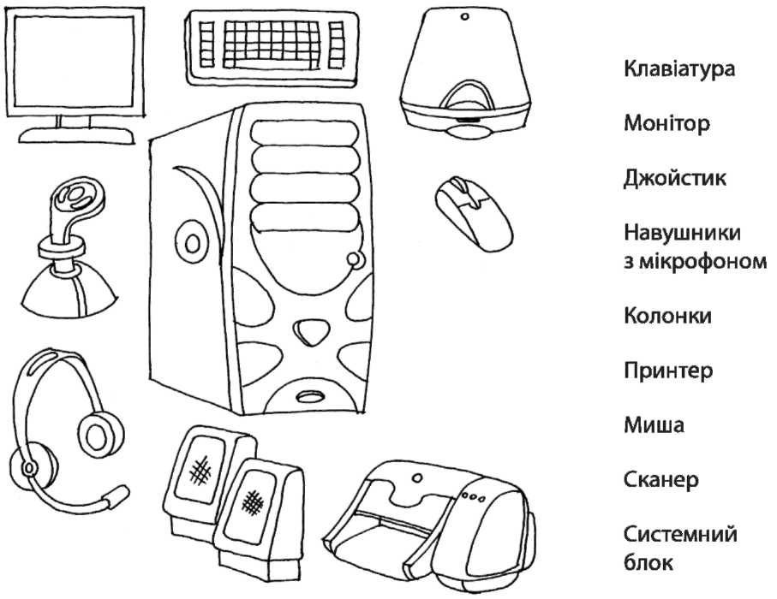
Сполучіть основні пристрої комп'ютера та їх назви.

Виконання логічних вправ
Учитель пропонує учням розв'язати задачі на увагу, спостережливість, кмітливість.
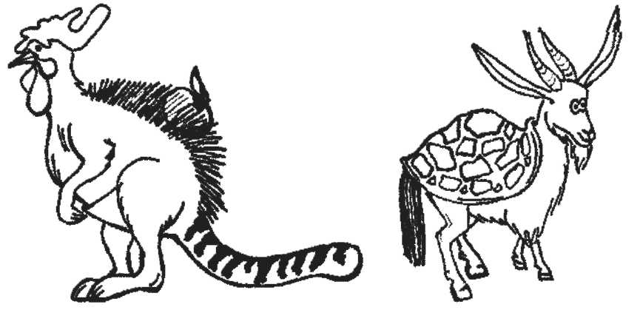
Вправа 1. У черзі за морозивом стоять 13 людей. Таня стоїть сьомою від початку черги. Здогадайся, яка за рахунком дівчинка з кінця черги.
Вправа 2.3 яких тварин складені ці чудовиська?
Вправа 3. Вставте у квадрат зі знаком «?» потрібну фігуру з шести пронумерованих. Учитель звертає увагу дітей на форму тулуба, форму голови і зафарбування.

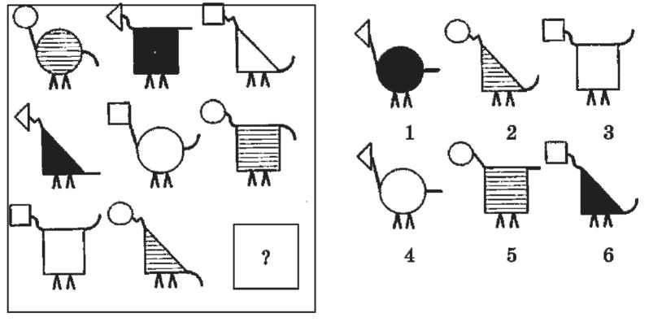
VI. ФІЗКУЛЬТХВИЛИНКА
Сильний вітер до землі
Гне дерева молоді.
А вони ростуть, міцніють,
Вгору тягнуться, радіють.
Вітер віє нам в лице;
Захиталось деревце.
Вітерець все тихше, тихше,
Деревце все вище, ВИЩЄІ
VII. ФОРМУВАННЯ ВМІНЬ ТА НАВИЧОК
Учитель нагадує дітям правила техніки безпеки і пропонує виконати практичне завдання на комп'ютері.
Практичне завдання
Можна запропонувати виконати вправи з курсу «Сходинки» (Збери малюнок), «Скарбниця знань», серія «Пізнайко» (на вибір учителя).
Релаксація
Вправа для профілактики короткозорості
Вихідне положення — сісти на стілець.
Заплющити і розплющити очі. Повторити 3-4 рази. Виконувати в середньому темпі.
VIII. ПІДБИТТЯ ПІДСУМКІВ УРОКУ
— Чи цікаво вам було на уроці?
— Чи сподобалося вам працювати за комп'ютером?
IX. ДОМАШНЄ ЗАВДАННЯ
1. Завдання за підручником: § 4, № 3.
2. Додаткове завдання
Назвіть загальне поняття до поданих слів.
Шафа, стіл —_.
Липа, верба —_
Одеса, Хмельницький —_.
Мама, тато, діти —_.
Галя, Ярослав, Микола —_.

УРОК № 5. ХТО ГОЛОВНИЙ?
ТЕМА. ХТО ГОЛОВНИЙ?
Цілі:
✓навчальна: сформувати поняття комп'ютерної програми; формувати вміння застосовувати раніше набуті знання;
✓розвивальна: розвивати логічне мислення; активізувати пізнавальну
діяльність учнів;
✓виховна: формувати вміння організовувати своє робоче місце і роботу на уроці.
Тип уроку: засвоєння нових знань, формування вмінь та навичок.
ХІД УРОКУ
I. ОРГАНІЗАЦІЙНИЙ ЕТАП
II. АКТУАЛІЗАЦІЯ ОПОРНИХ ЗНАНЬ
Учитель готує картки із зображенням пристроїв комп'ютера і показує їх по черзі учням. Учні мають назвати пристрій, визначити, чи належить він до пристроїв введення чи виведення інформації, та обґрунтувати відповідь.
Картки: монітор, миша, клавіатура, модем, принтер, планшет, системний блок, навушники.
III. МОТИВАЦІЯ НАВЧАЛЬНОЇ ДІЯЛЬНОСТІ
Учитель. Робота всіх частин комп'ютера і пристроїв була б неможлива без спеціально написаних програм. Комп'ютер працює за вибраною користувачем програмою. Програми створюють за допомогою «комп'ютерних» мов, які називають мовами програмування, їх вивчатимемо в старших класах.
На сьогоднішньому уроці ми ознайомимося з поняттям «програма», яке зустрічатиметься упродовж вивчення всього курсу інформатики.
IV. ВИВЧЕННЯ НОВОГО МАТЕРІАЛУ Самостійне опрацювання підручника
§5.
Розповідь учителя
— Комп'ютерні програми можна розділити на види і типи. За типами програми діляться на обов'язкові, або системні і прикладні. До обов'язкових програм належать ті, без яких комп'ютер буде купою мертвого заліза. Програмами такого типу є операційні системи, або оболонки, утиліти і тести. Операційну систему інколи навіть називають «душею» комп'ютера.
Решту програм створюють так, щоб вони були сумісні з операційною системою. Тобто програми повинні «говорити» однією мовою. Утиліти призначені для покращення роботи комп'ютера. А тести дозволяють з'ясувати можливості як програмного забезпечення, так і всіх пристроїв комп'ютера. Отже, системні програми обслуговують комп'ютер і дозволяють спілкуватися з ним.
Прикладні програми створюють для користувачів. Програмісти пишуть їх так, щоб зробити програми найбільш зручними і надійними. У процесі користування програмами постійно з'являються якісь неточності й помилки. Під час розробляння нових версій програм їх намагаються ліквідувати. Прикладних програм велика кількість, яку можна розділити на офісні, мультимедійні, професійні & загальноосвітні. До офісних належать текстові редактори, бухгалтерські і фінансові програми, а також програми для роботи в інтернеті.
До мультимедійних належать програми для оброблення і створення зображень, для роботи зі звуком, а також для перегляду фільмів і програвання музики. Професійні програми не розглядатимемо, оскільки ви навряд чи зіткнетеся з ними, поки не закінчите школу. А ігрові й навчальні програми вам або вже добре знайомі, або ви незабаром з ними ознайомитеся.
V. УСВІДОМЛЕННЯ НАБУТИХ ЗНАНЬ Робота з підручником
§ 5, № 1 – 3.
Виконання логічних вправ
Вправа 1. Запишіть у порожні клітинки числа, яких не вистачає.
Підказка: на даху число, яке дорівнює сумі цифри та кількості крапок.
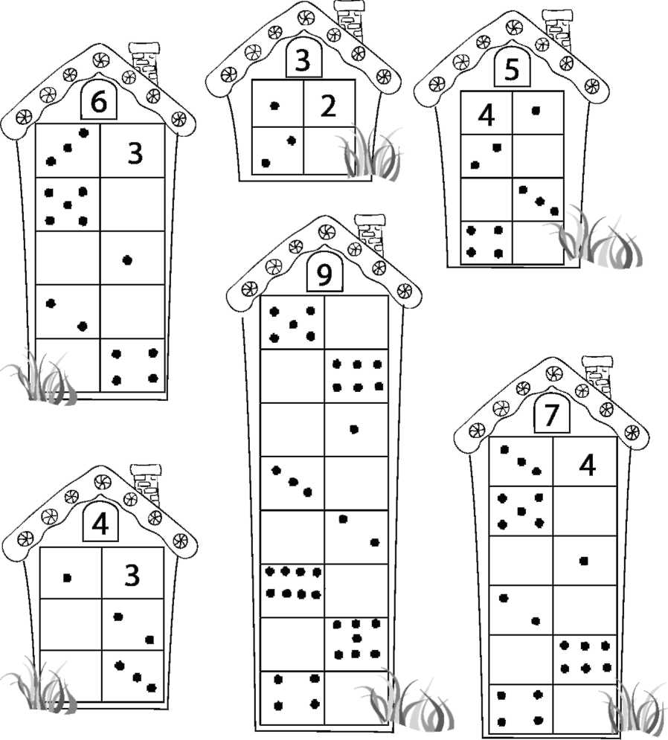
Вправа 2. Закінчіть записи:
40 – 5 > 40... 20 +9 < 20 + ...
VI. ФІЗКУЛЬТХВИЛИНКА
Стрибу – стрибу! Скоки-скоки!
Прилетіли дві сороки.
Прискакали жабенята,
Стали у танку кружляти.
Прибігла лисонька —
Заграла на скрипочці.
Скре-ке-ке, ква-ква-ква!
Щоб спочила голова.
VII. ФОРМУВАННЯ ВМІНЬ ТА НАВИЧОК Практичне завдання
Учитель нагадує дітям правила техніки безпеки і пропонує виконати практичне завдання на комп'ютері. Можна запропонувати виконати вправи з курсу «Сходинки» (Збери малюнок), «Скарбниця знань», серія «Пізнайко» (на вибір учителя).
Релаксація
Гімнастика для очей
У середньому темпі виконати 3-4 кругових рухи очима в правий бік, стільки ж — у лівий. Розслабивши очні м'язи, подивитися вдалечінь — на рахунок 1 – 6. Повторити 1-2 рази.
VIII. ПІДБИТТЯ ПІДСУМКІВ УРОКУ
Фронтальне опитування
1. Чи сподобалося вам на уроці?
2. Що нового ви дізнались?
3. Назвіть програми, з якими ви стикалися. Для чого вони були призначені?
IX. ДОМАШНЄ ЗАВДАННЯ
1. Завдання за підручником: § 5, № 4.
2. Додаткове завдання
Розставте числа від 0 до 9 у колах так, щоб стрілка завжди була напрямлена від кола з більшим числом до кола з меншим.
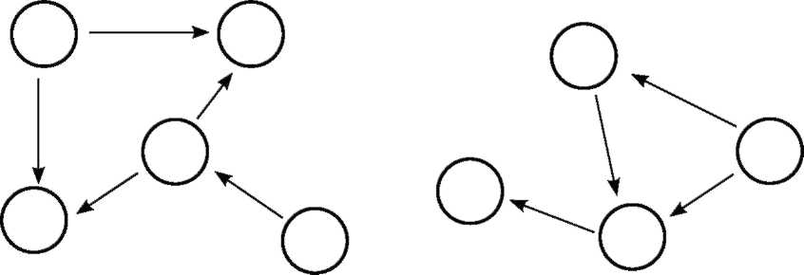

УРОК № 6. ПРОГРАМИ РІЗНІ ТА КОРИСНІ
ТЕМА. ПРОГРАМИ РІЗНІ ТА КОРИСНІ
Цілі:
✓навчальна: ознайомити з комп'ютерними програмами Блокнот, Paint, Калькулятор;
✓розвивальна: розвивати логічне мислення, пізнавальну активність;
✓виховна: виховувати інтерес до вивчення інформатики.
Тип уроку: засвоєння нових знань, формування вмінь.
ХІД УРОКУ
I. ОРГАНІЗАЦІЙНИЙ ЕТАП
II. АКТУАЛІЗАЦІЯ ОПОРНИХ ЗНАНЬ
1. Чи правильно роблять люди? Чим загрожує таке поводження? Пригадайте, як треба поводитися в комп'ютерному кабінеті. Чого не можна робити в комп'ютерному кабінеті? Чим загрожує неправильне поводження?
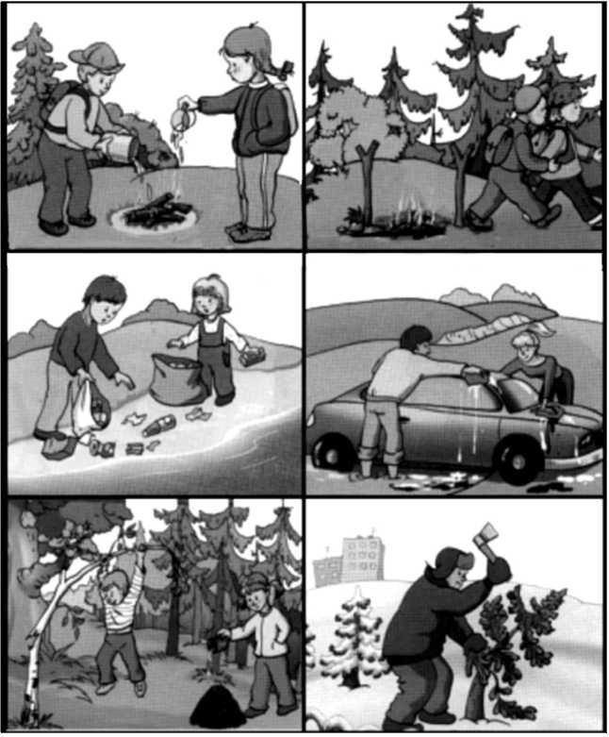
2. Фронтальне опитування
1) Що таке програма?
2) Для чого потрібні комп'ютерні програми?
3) Які комп'ютерні програми ви знаєте?
4) Як називається професія людини, яка створює програми?
5) Де зберігаються програми?
III. МОТИВАЦІЯ НАВЧАЛЬНОЇ ДІЯЛЬНОСТІ
Розгадайте ребус.

Учитель. Коли ви розгадаєте ребус, ви зможете прочитати назву програми і пристрою водночас, відомого вам з дитинства. Опишіть цей пристрій. Для чого його використовують?
IV. ВИВЧЕННЯ НОВОГО МАТЕРІАЛУ
Самостійне опрацювання підручника
§6.
Розповідь учителя
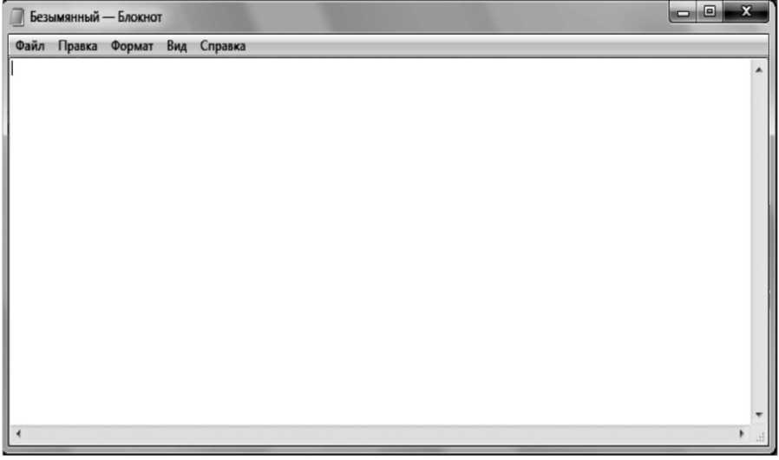

— У Windows є безліч корисних і цікавих додатків, одним з яких є програма Блокнот, що дозволяє читати і редагувати невеликі тексти. Ця програма є найпростішим засобом для читання і написання текстів. На жаль, Блокнот практично не надає жодних додаткових можливостей, окрім зміни шрифтів. І всі помилки в написаному вами тексті потрібно шукати і виправляти самим.
У пам'яті комп'ютера текстові файли можуть зберігатися в різних форматах, яких дуже багато. Найпростіший файл, який займає найменше місця на вінчестері — текстовий. У подібних файлах після назви стоїть позначення .txt. Саме ці файли можна читати і створювати в Блокноті.
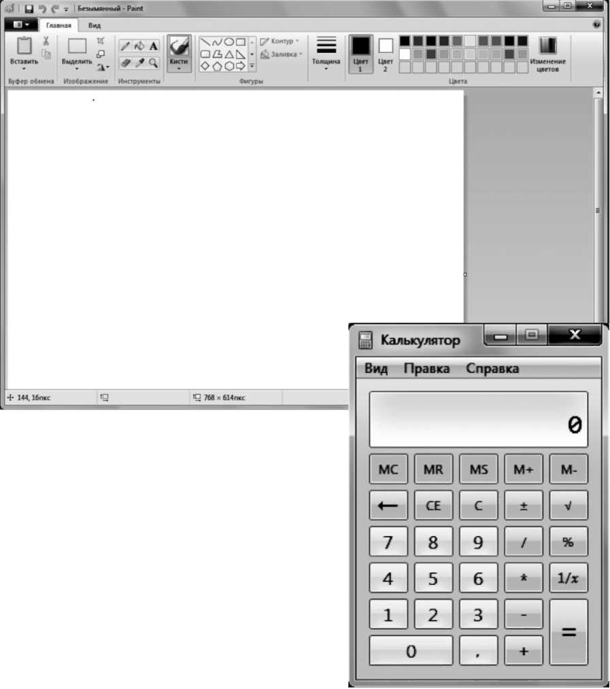
У Windows є дуже проста програма для рисування картинок, яку називають Paint. З її допомогою можна зробити креслення, намалювати листівку для мами або просто створити гарну картинку. Детальніше з цією програмою ми ознайомимося цього року.
У Windows існує маленька корисна програмка Калькулятор, яка допоможе вам виконувати домашнє завдання з математики і здійснювати інші потрібні обчислення. Іконка комп'ютерного калькулятора знаходиться в меню Стандартні. Якщо двічі клацнути по ній кнопкою миші, на екрані з'явиться зображення калькулятора, що практично не відрізняється від звичного пристрою, який вам, напевно, не раз доводилося тримати в руках. Користуватися програмним калькулятором так само просто, як і звичайним, лише клавіші натискувати потрібно не пальцями, а мишею, наводячи її вказівник і клацаючи лівою кнопкою миші. У результаті у віконці калькулятора з'являтимуться цифри, а потім результат виконаної дії. Але це ще не всі функції калькулятора. Якщо ви скористаєтеся кнопкою Вид, то зможете змінити зовнішність калькулятора і отримаєте у своє розпорядження серйозніший пристрій. Він може стати вам у пригоді вже в старших класах.
V. УСВІДОМЛЕННЯ НАБУТИХ ЗНАНЬ
Робота з підручником
§ 6, № 1-3.
Виконання логічних вправ
Вправа 1. Запишіть усі цифри, які ви бачите на малюнку, та обчисліть їх суму.
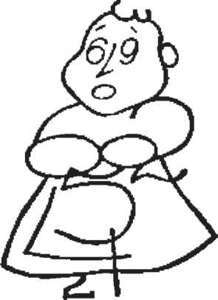
Відповідь. 45.
Вправа 2. У сестер Юлі та Нелі було 3 хустки: 1 рожева і 2 блакитні. Побачивши на Юлі одну з хусток, Неля зрозуміла: щоб відрізнятися від сестри, вона може одягнути тільки блакитну хустку. Яка хустка була на Юлі?
Відповідь. Рожева хустка.
Вправа 3. Знайдіть ланцюжок (обведіть олівцем), який має дві однакові фігури. Яке поняття об'єднує ці фігури?
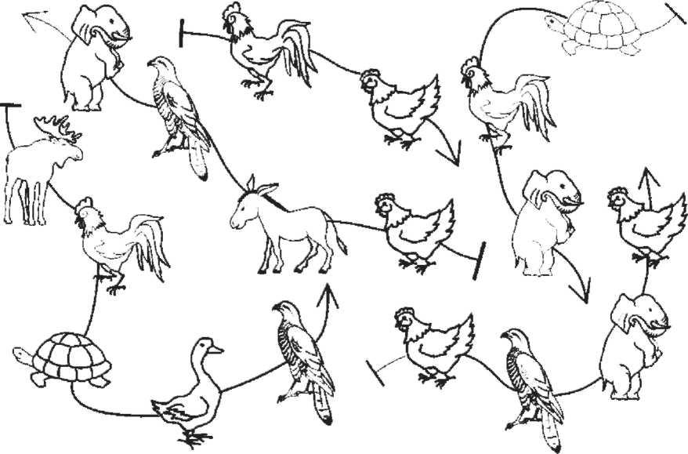
VI. ФІЗКУЛЬТХВИЛИНКА
Встаньте, діти, посміхніться,
Землі нашій уклоніться
За щасливий день вчорашній.
Всі до сонця потягніться,
Вліво, вправо нахиліться,
Веретенцем покрутіться.
Раз присядьте, два присядьте
І за парти тихо сядьте.
VI. ФОРМУВАННЯ ВМІНЬ ТА НАВИЧОК
Практичне завдання
1. Обчисліть вирази за допомогою калькулятора:
1) 40 + 6; 2) 60-19; 3) 4 + 50 + 6; 4) 30 + 6-10-2.
2. Розв'яжіть рівняння, використовуючи калькулятор:
1) x + 13 = 20; 2) 50 – х = 22; 3) x – 45 = 25.
Учні виконують дії за допомогою вчителя.
1. Відкрийте програму Калькулятор: Пуск —> Усі програми -» Стандартні -» Калькулятор. Двічі клацніть лівою кнопкою миші по піктограмі програми.
2. Уважно ознайомтеся із зображенням відкритої програми Калькулятор.
3. Виконайте дії як на звичайному калькуляторі.
4. Закрийте програму Калькулятор.
Релаксація
Гімнастика для очей
Витягнути руку вперед. Подивитися на вказівний палець витягнутої руки на рахунок 1-4. Потім перевести погляд удалечінь на рахунок 1-6. Повторити 4-5 разів.
VII. ПІДБИТТЯ ПІДСУМКІВ УРОКУ
VIII. ДОМАШНЄ ЗАВДАННЯ
1. Завдання за підручником: § 6, № 4.
2. Додаткове завдання Розфарбуйте рисунки.
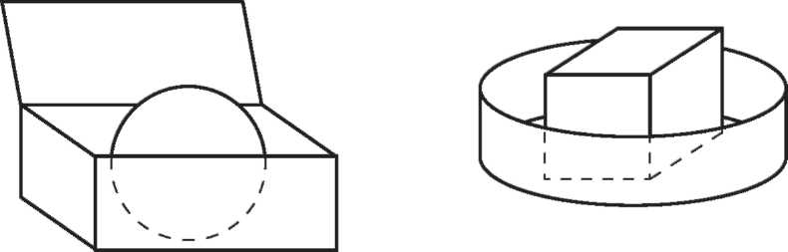
У коробці лежить червоний м'яч. Усередині коробка жовтого кольору, а зовні — зеленого. Червоний кубик лежить у круглій коробці, яка синього кольору всередині і жовтого зовні.

УРОК № 7. УВАГА! ВМИКАЄМО КОМП'ЮТЕР
ТЕМА. УВАГА! ВМИКАЄМО КОМП'ЮТЕР
Цілі:
✓навчальна: ознайомити з пристроєм введення інформації — маніпулятором миша; сформувати вміння коректно вмикати та вимикати комп'ютер; ознайомити учнів з поняттям Робочий стіл комп'ютера; формувати вміння керувати вказівником миші;
✓розвивальна: активізувати пізнавальну діяльність учнів; сприяти розвитку логічного мислення учнів;
✓виховна: виховувати позитивне ставлення до вивчення інформатики.
Тип уроку: засвоєння нових знань, формування вмінь.
ХІД УРОКУ
I. ОРГАНІЗАЦІЙНИЙ ЕТАП
II. АКТУАЛІЗАЦІЯ ОПОРНИХ ЗНАНЬ
Фронтальне опитування
1. З якими програмами ви ознайомилися минулого уроку? Назвіть їх.
2. Установіть відповідність.
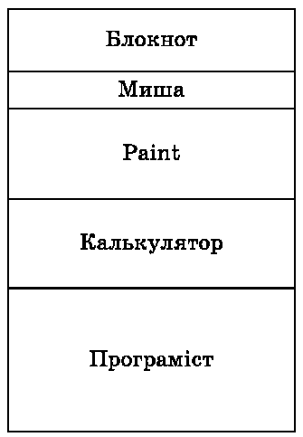
Комп'ютерна програма та пристрій, який здійснює обчислення

Людина, яка створює програми

Текстовий редактор. Допомагає людині вводити текст у комп'ютер та змінювати його

Пристрій введення інформації. Допомагає вводити команди та вибирати значки на екрані монітора

Графічний редактор. Людина використовує цю програму, коли потрібно намалювати або змінити рисунок за допомогою комп'ютерних інструментів

III. МОТИВАЦІЯ НАВЧАЛЬНОЇ ДІЯЛЬНОСТІ
Учитель. Чи вмієте ви вмикати комп'ютер? Що ви бачите, коли комп'ютер ввімкнено?
Як правильно вимикати комп'ютер? На сьогоднішньому уроці ми дізнаємось відповіді на ці запитання і зробимо перший крок у роботі з комп'ютером.
IV. ВИВЧЕННЯ НОВОГО МАТЕРІАЛУ
Самостійне опрацювання підручника
§7.
Розповідь учителя
— Ввімкнувши комп'ютер, ви побачите картинку, яку називають Робочий стіл. Знизу розміщується вузька панель, у правому куті якої розташовано два значки: годинник і покажчик мови. У лівому куті розташована кнопка Пуск і символ операційної системи Windows. На самому Робочому столі можуть розташовуватися різні значки, які є ярликами пристроїв, програм або папок з файлами. їх можна називати піктограмами, або іконками. Якщо ви зробите подвійне клацання лівою кнопкою миші по будь-якій з цих піктограм, то отримаєте інформацію про пристрій, або ввійдете в програму, або дізнаєтеся, що знаходиться в папці.
Також на Робочому столі є особлива піктограма, яку називають Кошиком. Це позначення спеціальної області жорсткого диска, у яку вміщують усі файли, що видаляються.
V. УСВІДОМЛЕННЯ НАБУТИХ ЗНАНЬ
Робота з підручником
§ 7,1-3.
Виконання логічних вправ
Вправа 1. Продовжте ряд:
10, 20, 30,_,_,_.
10, 30, 50,_,_,_.
12,14,16,_,_,_.
100, 90, 80,_,_,_.
Вправа 2. Підкресліть зайве слово:
Щука, карась, окунь, рак.
Гілка, яблуко, квітка, пташка, виноград.
Вухо, обличчя, ніс, рот, око.
Клавіатура, миша, монітор, відеокасета, системний блок.
Поясніть свої міркування.
Вправа 3. Назвіть відмінності понять. Використовується методичний прийом «Прес»: Телевізор — комп'ютер.
Книжка — підручник.
Ліс — парк.
Вправа 4. Продовжте ряд:
Буква — слово.
Речення - _________________ (текст).
Цифра —__________________(число).
Квітка —__________________(букет).
VI. ФІЗКУЛЬТХВИЛИНКА
Ось до лісу ми дійшли,
Потім ми лісочком йшли
І грибочок там знайшли.
Нахилились, підняли,
У кошик поклали
І рушили далі.
Ми лісочком йшли,
Малинку знайшли.
Дотягнулися, зірвали
У кошик поклали
І рушили далі.
Ми лісочком йшли,
Пташеня знайшли.
Нахилилися, підняли,
В гніздечко поклали
І рушили далі.
VII. ФОРМУВАННЯ ВМІНЬ ТА НАВИЧОК
Практичне завдання
- Увімкніть комп'ютер, використовуючи схему.
Натиснути |  |  | → Чекати, доки не з'явиться картинка
Робочого столу |  |  |  | → Комп'ютер готовий до роботи | 
2. Уважно огляньте Робочий стіл. Які піктограми ви на ньому бачите? Як ви вважаєте, що вони означають?
3. Вимкніть комп'ютер, використовуючи схему.
Натиснути |  | →Натиснути Завершення роботи | → Чекати
1. Наведіть вказівник миші на кнопку Пуск і натисніть ліву кнопку миші.
2. Знайдіть пункт Завершення роботи. Наведіть на нього вказівник і натисніть ліву кнопку миші.
3. Зачекайте, поки комп'ютер не завершить процес вимикання. Не торкайтеся клавіатури чи миші.
Релаксація
Гімнастика для очей
Швидко покліпати очима, заплющити очі та посидіти спокійно, повільно рахуючи до 5. Повторити 4-5 разів.
VIII. ПІДБИТТЯ ПІДСУМКІВ УРОКУ
IX. ДОМАШНЄ ЗАВДАННЯ
1. Завдання за підручником: § 7, № 4.
2. Додаткове завдання
Як виглядає дитяча пірамідка, якщо на неї подивитися зверху? Розфарбуйте кільця пірамідки, якщо синє кільце знаходиться між червоним і жовтим. Жовте — між зеленим і синім. Червоне — між коричневим і синім.
Відповідь. П'ятий рисунок має шість кілець.
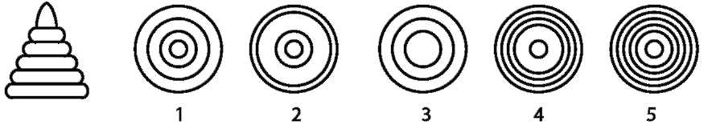

УРОК № 8. «ПРИБОРКАННЯ» КОМП'ЮТЕРНИХ ПРОГРАМ
ТЕМА. «ПРИБОРКАННЯ» КОМП'ЮТЕРНИХ ПРОГРАМ
Цілі:
✓навчальна: формувати вміння працювати з Робочим столом, переміщувати піктограми; сформувати поняття вікна; формувати вміння закривати та відкривати вікна програм;
✓розвивальна: формувати вміння швидко орієнтуватися в новій ситуації; сприяти розвитку логічного мислення;
✓виховна: виховувати уважне ставлення до свого здоров'я та формувати
усвідомлення важливості безпечної поведінки з комп'ютером. Тип уроку: засвоєння нових знань, формування вмінь.
ХІД УРОКУ
I. ОРГАНІЗАЦІЙНИЙ ЕТАП
II. АКТУАЛІЗАЦІЯ ОПОРНИХ ЗНАНЬ
Фронтальне опитування
1. Що таке системний блок?
2. Які кнопки на ньому розташовані?
3. Яка кнопка призначена для вмикання комп'ютера?
4. Як комп'ютер повідомляє, що він готовий до роботи?
5. Які значки знаходяться на Робочому столі? Як ще їх називають?
III. МОТИВАЦІЯ НАВЧАЛЬНОЇ ДІЯЛЬНОСТІ
Учитель. Чи звертали ви колись увагу, що під час роботи з комп'ютером на екрані завжди щось відбувається? Змінюються картинки, відкриваються і закриваються якісь віконця, змінюється їх розмір. На сьогоднішньому уроці ми дізнаємось, які дії треба виконувати, щоб Робочий стіл комп'ютера ожив.
IV. ВИВЧЕННЯ НОВОГО МАТЕРІАЛУ
Самостійне опрацювання підручника
§8.
Розповідь учителя
— Як ви пам'ятаєте з попереднього уроку, перше, що ви побачите на екрані, вмикаючи комп'ютер, — так званий Робочий стіл. На ньому розміщуються різні значки (піктограми), які допоможуть вам працювати з програмами і виконувати завдання вчителя.
До речі, ви можете оформити Робочий стіл за своїм смаком. З цією метою потрібно клацнути в будь-якому порожньому місці екрана правою кнопкою миші, а коли з'явиться меню, вибрати в ній рядок з написом Властивості, клацнувши лівою кнопкою. Вибравши закладку з написом Фон, ви зможете вибрати вподобану вами картинку для розміщення на Робочому столі.
Для запуску програми на виконання достатньо навести курсор миші на значок і натиснути двічі на ліву кнопку. Після запуску програми відкривається вікно програми.
Словничок
Вікно — це область екрана, що виділяється системою програми для спілкування з користувачем.
Як правило, кожна програма має своє вікно, але деякі елементи вікна залишаються незмінними — це кнопки Згорнути, Розгорнути, Закрити.
Історія миші
Комп'ютерна миша була винайдена Дугласом Енгельбартом у середині 1960-х років спеціально для зручності керування користувачем великою кількістю вікон програм, які виконують різні задачі.
V. УСВІДОМЛЕННЯ НАБУТИХ ЗНАНЬ
Робота з підручником
§8, №1,3, 4.
Виконання логічних вправ
Вправа 1. Для кожного дитячого велосипеда потрібно одне велике і два маленьких колеса. Виготовили 12 маленьких коліс і 7 великих. Скільки велосипедів можна зібрати з цих коліс?
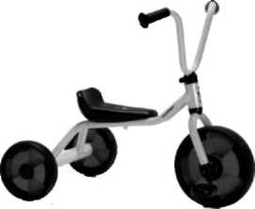
Вправа 2. Сполучіть предмети так, щоб спідниця була п'ятою, а лампочка — передостанньою. Позначте початок і кінець ланцюжка.
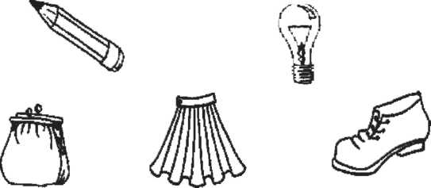
Вправа 3. Зображення яких предметів необхідно поставити замість знаків питання?
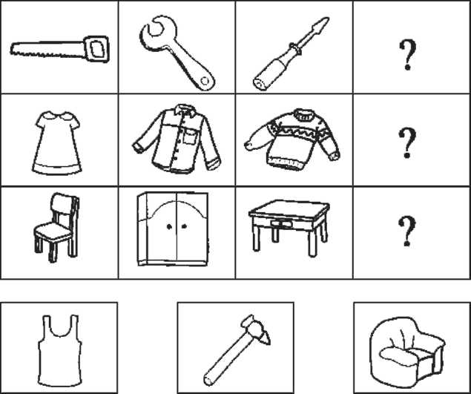
Назвіть загальні поняття для кожного рядка предметів.
VI. ФІЗКУЛЬТХВИЛИНКА
Хто ж там, хто вже так втомився
І ліворуч нахилився?
Треба дружно всім нам встати, (вийти з-за парт)
Фізкультпаузу почати.
Сонце спить, небо спить, (очі закрити долонями)
Навіть вітер не шумить. (Присісти.)
Рано-вранці сонце встало, (відкрити очі, встати, підняти голови, піднятися на носки, руки підвести вгору, розвести в боки, підвести вгору, помахати руками)
Хмарка сонечко закрила,
Слізки срібні зронила. (Закрити обличчя руками.)
Ми ті слізки пошукаємо,
У травичці позбираємо. (Присідання.)
VII. ФОРМУВАННЯ ВМІНЬ ТА НАВИЧОК
Практичне завдання
- Запустіть програму Блокнот двома способами.
Спосіб 1
1) На Робочому столі знайдіть значок Блокнота.
2) Наведіть вказівник миші на значок і двічі натисніть кнопку миші.
Спосіб 2
1) Наведіть вказівник миші на кнопку Пуск, двічі натиснувши кнопку миші.
2) Знайдіть вкладку Стандартні (двічі клацнути кнопкою миші).
3) У відкритому списку знайдіть значок Блокнот. Наведіть вказівник миші і двічі клацніть кнопкою.
2. Завершіть роботу програми Блокнот. Яким ще способом можна завершити роботу програми?
3. Запустіть програму Калькулятор двома способами (аналогічно до зразка або самостійно).
4. Перемістіть вікно програми у правий верхній кут.
5. Зробіть так, щоб вікно програми зникло з Робочого столу, не закриваючи програму.
6. Відновіть вікно програми Калькулятор.
7. Закрийте вікно програми Калькулятор.
8. Перевірте, чи вимкнені будь-які інші вікна.
9. Правильно вимкніть комп'ютер.
Релаксація
Вправа для профілактики короткозорості
Вихідне положення — сісти на стілець.
Заплющити і розплющити очі. Повторити 3-4 рази. Виконувати в середньому темпі.
VIII. ПІДБИТТЯ ПІДСУМКІВ УРОКУ
IX. ДОМАШНЄ ЗАВДАННЯ
1. Завдання за підручником: § 8, № 2.
2. Додаткове завдання
Запишіть у клітинках цифри так, щоб виконувалися умови: друга і четверта цифри в цьому ланцюжку різні, а перша і третя однакові. (121 4).

УРОК № 9. ЗНАЙОМСЯ, КЛАВІАТУРА
ТЕМА. ЗНАЙОМСЯ, КЛАВІАТУРА
Цілі:
✓навчальна: ознайомити з пристроєм введення інформації клавіатурою, розміщенням і призначенням клавіш: стрілки. Забій, Пропуск; формувати вміння перемикати мову клавіатури та введення окремих символів; ознайомити з програмою клавіатурного тренажера;
✓розвивальна: удосконалювати навички роботи з клавіатурою;
✓виховна: виховувати творче ставлення до справи. Тип уроку: засвоєння нових знань, формування вмінь.
ХІД УРОКУ
I. ОРГАНІЗАЦІЙНИЙ ЕТАП
II. АКТУАЛІЗАЦІЯ ОПОРНИХ ЗНАНЬ
Гра «Зберемо комп'ютер»
Використовуючи картки, на яких зображені різні предмети та електронні пристрої, зберіть стаціонарний комп'ютер.
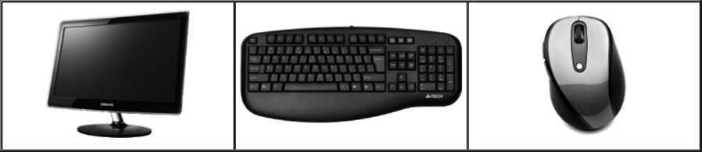
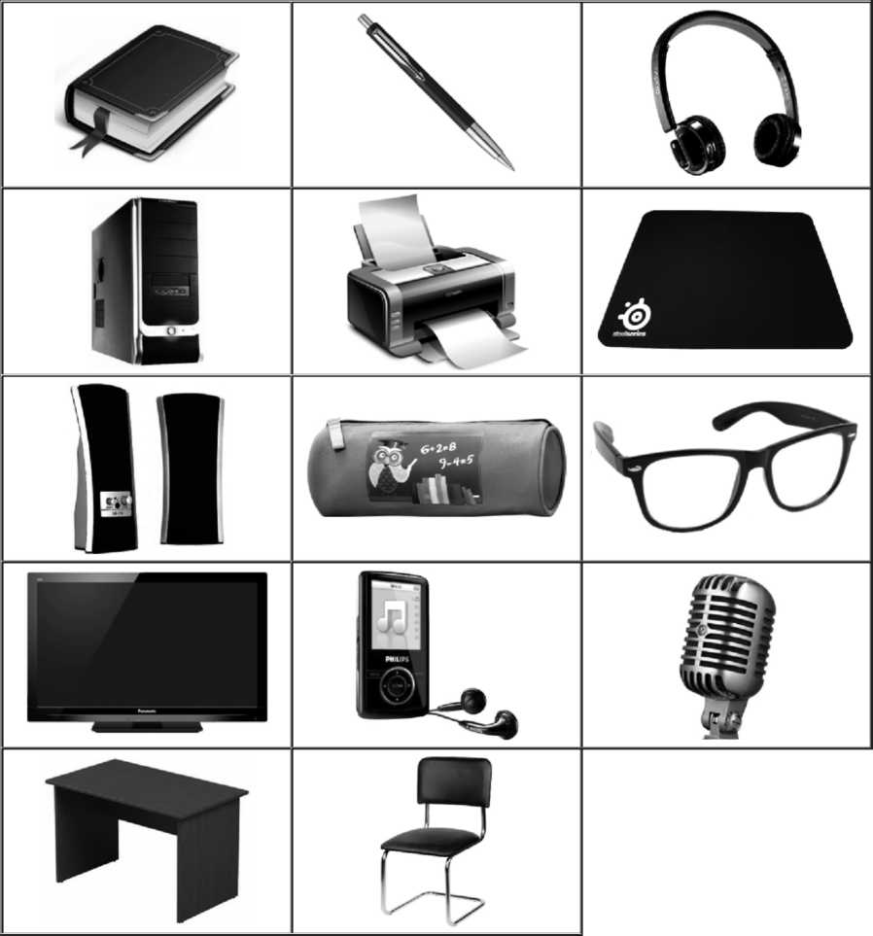
— Опишіть, що ви отримали. Які пристрої обов'язкові для роботи? Обґрунтуйте свій вибір.
III. МОТИВАЦІЯ НАВЧАЛЬНОЇ ДІЯЛЬНОСТІ
Учитель. Команди комп'ютеру подаються натисканням потрібних клавіш клавіатури або миші. Безладним і нерозумним натисканням на клавіші можна вивести комп'ютер з ладу. Щоб уважно і бережливо ставитись до комп'ютера і його складових, нам потрібно дізнатися, які клавіші для чого призначені. На сьогоднішньому уроці почнемо роботу з клавіатурою, щоб навчитися друкувати. Уміння друкувати стане вам у пригоді в майбутньому повсякденному житті та роботі.
IV. ВИВЧЕННЯ НОВОГО МАТЕРІАЛУ
Самостійне опрацювання підручника
Розповідь учителя
— Клавіатура належить до пристроїв введення інформації в системний блок. За її допомогою можна вводити тексти, віддавати команди і переміщувати курсор екраном монітора.
Незважаючи на бурхливий розвиток комп'ютерної техніки, клавіатура досі залишається практично такою ж, якою була задумана спочатку. Цей пристрій є плоскою коробкою витягнутої форми, на верхній поверхні якої розташовується панель з клавішами. Усередині клавіатури поміщається електронний блок, що перетворює кожне натиснення клавіші на двійковий код, який потім поступає в системний блок і відображується на екрані монітора.
Стандартна клавіатура містить 105 клавіш різного призначення. На нижній стороні корпусу розташовані ніжки, що висуваються, які дозволяють встановити клавіатуру під нахилом, зручним для роботи. Шнур, що відходить від клавіатури, закінчується штекером , за допомогою якого вона підключається до системного блоку.
Працюючи з клавіатурою, не забувайте про правильну поставу і положення рук.
Виконуючи вправи, ви користуватиметеся клавіатурою і мишею. За допомогою миші ви виконуватимете вправи з різних навчальних програм, будете грати в комп'ютерні ігри.
Клавіатура також потрібна для того, щоб набирати слова, рисувати прості фігури, переходити на інший рівень у грі тощо.
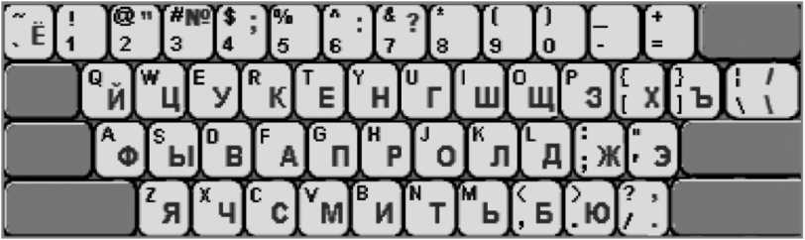
Розгляньте уважно клавіатуру. (Можна запросити дітей сісти за комп'ютери, скористатися плакатом, мультимедійною дошкою або малюнком у підручнику). Ви побачите літери, цифри, розділові знаки і знаки арифметичних дій. Є довга клавіша, на якій немає напису. Це Пропуск, який дозволяє відокремити одне слово від іншого. Працювати на клавіатурі легко, тільки будьте уважними, слухайте поради вчителя і дотримуйте правил техніки безпеки.
V. УСВІДОМЛЕННЯ НАБУТИХ ЗНАНЬ
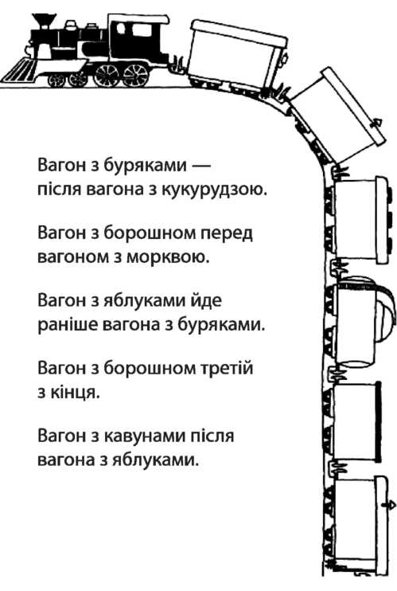
Робота з підручником
§ 9, № 1-4.
Виконання логічних вправ
Вправа 1. Підпишіть вагони. Вчитель допомагає учням розв'язати задачу. Починати необхідно з четвертої умови, тобто третій з кінця вагон з борошном. Далі визначаємо, що п'ятий вагон — з морквою. Вагон з буряками йде раніше вагона з яблуками, тобто може йти другим або першим. Але попереду вагон з кукурудзою, отже, буряки в другому вагоні.
Вправа 2. Яка схема із цифр відповідає слову «вовк»? Підкресліть її.
4336,6343,3346,3436,
4363,5464, 6464.
Доведіть свою думку. Відповідь. Перша і третя цифри однакові, а друга і четверта — різні.
Вправа 3. Відстань між двома стовпчиками — 2 метри. Яка відстань між 9 стовпчиками? Відповідь. 16 метрів.
Вправа 4. Згрупуйте числа 2, 3, 4, 5, 6, 7 у пари так, щоб сума чисел кожної пари була однаковою. Відповідь. 2 + 7, 3 + 6, 4 + 5.
Вправа 5. Не обчислюючи нерівності, поставте знаки = (дорівнює), > (більше), < (менше):
100 – 6 ____100 – 2 (<)
44 + 16____44 + 12 (>)
23 – 11____23 + 11 (<)
VI. ФІЗКУЛЬТХВИЛИНКА
Всі піднесли руки — раз!
На носках стоїть весь клас.
Два — присіли, руки вниз,
На сусіда подивись.
Раз! — і вгору, два! — і вниз.
На сусіда не дивись.
Будемо дружно ми вставати,
Щоб ногам роботу дати.
VII. ФОРМУВАННЯ ВМІНЬ ТА НАВИЧОК
Практичне завдання
1. Відкрийте текстовий редактор Блокнот.
2. Перевірте, яку мову увімкнено. Якщо треба, перемкніть мову введення українською.
3. Надрукуйте своє ім'я та прізвище (можна з маленької літери) з пропуском між ними.
4. Переведіть вказівник клавіатури на інший рядок.
5. Надрукуйте ім'я та прізвище сусіда по парті.
6. Переведіть вказівник клавіатури рядком вище і встановіть його між ім'ям та прізвищем.
7. Надрукуйте своє ім'я по батькові.
8. Поверніться рядком нижче та вилучіть прізвище сусіда.
9. Закрийте програму Блокнот без змін.
10. Ввімкніть комп'ютер.
Зауваження. Залежно від наявного часу та рівня підготовленості класу замість виконання практичного завдання можна запропонувати учням попрацювати з клавіатурним тренажером. Учитель може вибрати клавіатурний тренажер з наявного в школі програмного забезпечення. Головне, щоб програма була дозволена для використання в початковій школі.
Релаксація
Гімнастика для очей
Міцно заплющити очі. Порахувати до 3, відкрити очі та подивитися вдалечінь. Порахувати до 5. Повторити 4-5 разів.
VIII. ПІДБИТТЯ ПІДСУМКІВ УРОКУ
IX. ДОМАШНЄ ЗАВДАННЯ
1. Завдання за підручником: § 9, № 5.
2. Додаткове завдання
Розфарбуйте клавіші.
Розфарбуйте синім кольором клавіші з літерами, що позначають приголосні звуки.
Розфарбуйте червоним кольором клавіші з літерами, що позначають голосні звуки.
Розфарбуйте зеленим кольором клавіші з цифрами.
Розфарбуйте жовтим кольором клавіші з літерами, що не позначають звуків.
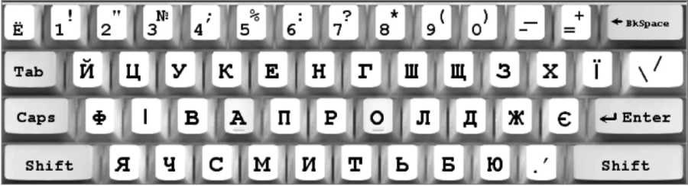

УРОК № 10. КРАПКА, КРАПКА, КОМА
ТЕМА. КРАПКА, КРАПКА, КОМА
Цілі:
✓навчальна: продовжити ознайомлення з клавіатурою; ознайомити з клавішами Shift і Ctrl; сформувати вміння вводити символи, знаки пунктуації та великі літери;
✓розвивальна: удосконалювати навички роботи з клавіатурою;
✓виховна: виховувати інтерес до вивчення інформатики. Тип уроку: засвоєння нових знань, формування вмінь.
ХІД УРОКУ
I. ОРГАНІЗАЦІЙНИЙ ЕТАП
II. АКТУАЛІЗАЦІЯ ОПОРНИХ ЗНАНЬ Гра «Хто більше»
Учні по черзі пригадують правила поведінки в комп'ютерному кабінеті та правила правильної постави під час роботи з клавіатурою, доповнюючи один одного. Учитель ставить запитання учням.
III. МОТИВАЦІЯ НАВЧАЛЬНОЇ ДІЯЛЬНОСТІ Методичний прийом «Так — ні»
Учитель загадує поняття, пов'язане з темою «Клавіатура». Це можуть бути слова: клавіша, клавіатура, графічний редактор Блокнот, буква та інші на розсуд учителя. Учні намагаються знайти відповідь, ставлячи навідні запитання, відповідати на які слід лише «так» або «ні».
Учитель. Сьогодні ми продовжимо вивчати клавіатуру. Ознайомимося з новими клавішами, дізнаємося, як набирати великі літери і знаки пунктуації. Ці знання розширять наші можливості для роботи з комп'ютером.
IV. ВИВЧЕННЯ НОВОГО МАТЕРІАЛУ Самостійне опрацювання підручника
§10.
Комбінації для введення знаків пунктуації (за ввімкненої української мови)
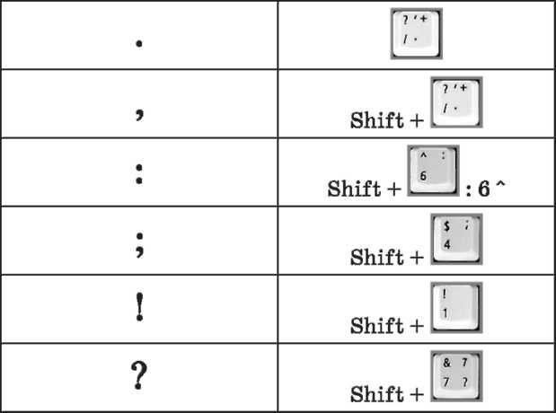
Розповідь учителя
За допомогою комп'ютера можна набрати і надрукувати текст казки, слова пісні, привітання зі святом. Наприклад, ви бачите перед собою яскраву книжку із загадками. Вона створена за допомогою комп'ютера і містить цікаві тексти. Підручники, за якими ви навчаєтеся у школі, також містять текстову інформацію.
Спробуйте і ви побути письменниками. Ви вже маєте невеликий досвід роботи на клавіатурі. Пригадайте роботу з клавіатурним тренажером.

Учитель нагадує учням, що за допомогою клавіатури можна набирати слова і тексти українською, російською та англійською мовами. Саме ці мови зазвичай вивчають у початковій школі. Але дітям можна також повідомити, що на клавіатуру можна встановити і будь-яку іншу мову. Варто пригадати також, що текст можна набирати великими і малими літерами. Щоб набрати велику літеру, натискають і утримують клавішу Shift.
Для відокремлення слів натискають «пропуск» (довга клавіша без напису).
Для початку нового абзацу (наступний рядок) натискають Enter. Крапка знаходиться в нижньому рядку, а кома «заховалася» під тією ж клавішею, але набирають її за натиснутої клавіші Shift.
Фронтальне опитування
1. Які клавіші треба натиснути, щоб надрукувати кому?
2. Як перемикатися з української на англійську мову?
3. Для чого потрібен текстовий курсор?
4. Якою рукою зручніше натискати клавішу Shift у комбінації з іншою клавішею?
5. Де розташовані клавіші із зображенням цифр на клавіатурі?
6. Як вводити велику літеру?
7. Для чого призначена клавіша Забій?
V. УСВІДОМЛЕННЯ НАБУТИХ ЗНАНЬ
Робота з підручником
§ 10, № 1-2.
Виконання логічних вправ
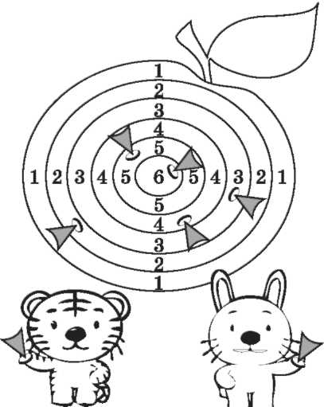
Вправа 1. Наступна задача потребує обчислень. Порахуйте, скільки всього очок набрали тигреня і зайчик разом, граючи в дартс. Результат запишіть.
Якщо результат більший за 25, то додайте стільки ж і відніміть 17 два рази. Скільки дістали?
Якщо результат менший від 25, то відніміть 8 двічі, додайте 22 тричі. Скільки дістали?
Вправа 2. У ведмедика, зайчика і лисички були три кульки: жовта,
синя, зелена. У зайчика — не жовта і не синя. У лисички — не синя. У кого яка кулька? Запишіть:
У ведмедика —_, у лисички —_, у зайчика —_.
Відповідь. У зайчика — зелена, у лисички — жовта, у ведмедика — синя.
Вправа 3. Вилучіть зайву літеру, запишіть слова, які ви дістали, переставивши літери.
Учитель пояснює, як виконати завдання.
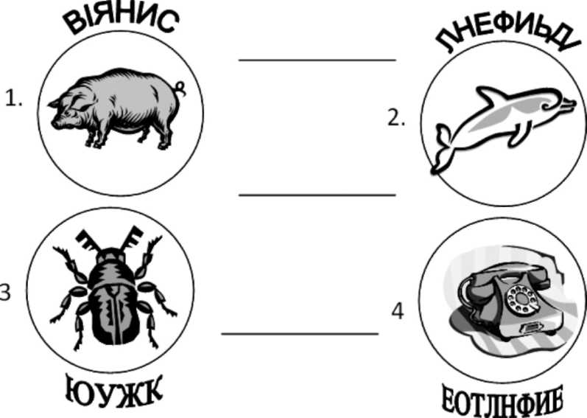
Відповідь. Свиня, дельфін, жук, телефон. Діти записують усі слова, крім слова телефон, тому що воно зайве.
VI. ФІЗКУЛЬТХВИЛИНКА
Я малюю зайчика для вас — раз! (Колові рухи руками над головою.)
Це у нього голова — два! (Руки покласти на голову.)
Це у нього вуха догори — три! (Підняти руки вгору.)
Це стирчить у нього хвостик сірий — чотири! (Повертати тулуб
вправо, вліво.)
Це очиці весело горять — п'ять! (Руки до очей біноклем.)
1, 2, 3, 4, 5 — нам потрібно спочивать!
Тож піднімемо руки вгору
Та подивимось на зорі.
А тепер руки в боки —
Як зайчики — скоки, скоки.
VII. ФОРМУВАННЯ ВМІНЬ ТА НАВИЧОК
Робота з клавіатурним тренажером
На роботу з клавіатурним тренажером можна відвести 5—7 хвилин для розминки перед виконанням практичного завдання, щоб учні пригадали розташування основних клавіш.
Практичне завдання
1. Відкрийте графічний редактор Блокнот.
2. Запишіть букви із вправи № 3 великими буквами.
3. Вилучіть зайві букви в словах.
4. Переставте букви так, щоб дістати слова, які описують предмети на картинках.
5. Запишіть ці слова через кому, в кінці поставте крапку.
6. Вилучіть слово ТЕЛЕФОН.
7. Закрийте програму Блокнот.
8. Завершіть роботу комп'ютера.
Релаксація
Вправа для профілактики короткозорості Вихідне положення — сісти на стілець.
Заплющити й розплющити очі. Повторити 3-4 рази. Виконувати в середньому темпі.
VIII. ПІДБИТТЯ ПІДСУМКІВ УРОКУ
IX. ДОМАШНЄ ЗАВДАННЯ
1. Завдання за підручником: § 9, 10, повторити вивчене за підручником.
2. Додаткове завдання
Вилучіть зайвий малюнок і поясніть свої міркування.
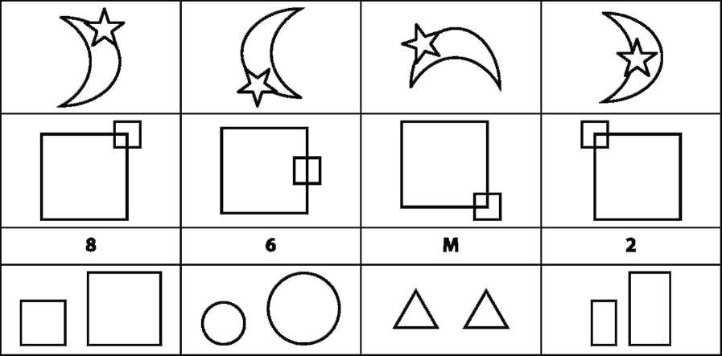

УРОК № 11. ЦІКАВІ ВИПРОБУВАННЯ
ТЕМА. ЦІКАВІ ВИПРОБУВАННЯ
Цілі:
✓навчальна: формувати вміння та навички вводити текст з клавіатури;
✓розвивальна: розвивати уважність та спостережливість, логічне мислення;
✓виховна: виховувати культуру роботи з комп'ютером та в колективі. Тип уроку: формування вмінь та навичок.
ХІД УРОКУ
I. ОРГАНІЗАЦІЙНИЙ ЕТАП
II. АКТУАЛІЗАЦІЯ ОПОРНИХ ЗНАНЬ
Учитель пропонує учням уважно розглянути малюнок кухні, знайти і обвести кружечком предмети, намальовані в таблиці.
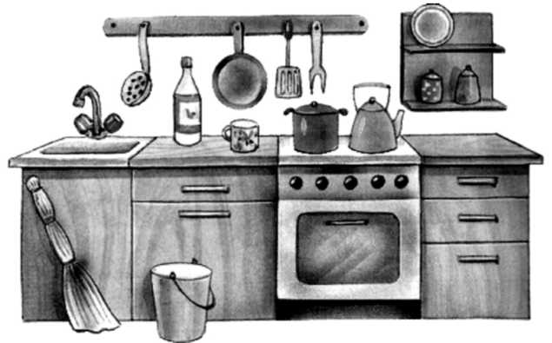
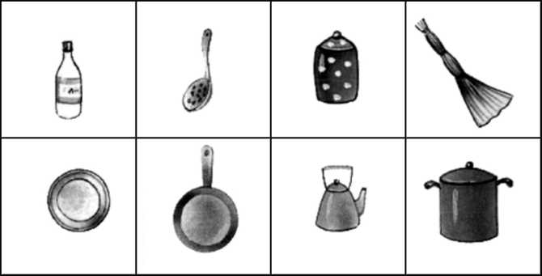

Запитання до учнів
— Що допомогло вам упоратися із завданням? (Уважність і спостережливість) Ці риси дуже важливі для успішного навчання. Без них не можна обійтись і під час розв'язування задач.
III. МОТИВАЦІЯ НАВЧАЛЬНОЇ ДІЯЛЬНОСТІ
Учитель. Людина повсякденно має справу з інформацією у вигляді тексту. Словами людина позначає предмети, їхні ознаки, явища природи, події. Інформацію у вигляді тексту сприймають тільки люди, які вміють читати. Тексти складаються зі слів, розділових знаків, цифр. Символи, за допомогою яких можна набирати текст, є на клавіатурі. Продовжуємо вивчати клавіатуру.
IV. ЗАСТОСУВАННЯ НАБУТИХ ЗНАНЬ
Виконання логічних вправ
Учитель. Зверніть увагу, що більшість задач, які ви розв'язуєте на уроках математики, записані у текстовому вигляді. Тому давайте попрацюємо уважно з текстами таких задач.
Вправа 1. «Коло розумників»
Діти сідають так, щоб утворити коло, і по черзі відповідають на запитання:
— На що схожа половинка яблука? (На другу половинку)
— Назви кислу ягоду, яка росте на болоті. (Журавлина)
— Скільки хвилин в одній годині? А секунд в одній хвилині?
— Скільки хвилин треба варити круте яйце — дві, три, п'ять? (Його варити не треба.)
— Які літери не вживаються на початку слова? (И, Ь)
— Летіли три страуси. Мисливець одного убив. Скільки страусів залишилося? (Страуси не літають.)
— Якою хворобою ніхто не хворіє на суші? (Морською)
— Риба з вусами. (Сом)
— Птах — лісовий лікар. (Дятел)
— Птах з червоною грудкою, який прилітає до міста взимку. (Снігур)
Вправа 2. Вставте пропущене число.
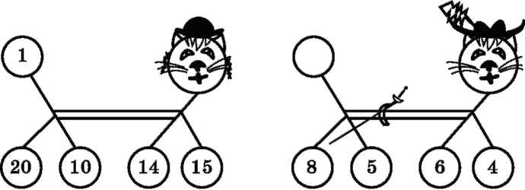
Відповідь. Виконати дії: 20 + 10 – 14 – 15 = 1, аналогічно 8 + 5 – 6 – 4 = 3.
Вправа 3. Лікар приписав Буратіно 3 пігулки, які необхідно пити кожні 20 хвилин. На скільки годин вистачить Буратіно цих пігулок?
Відповідь. На одну годину.
V. ФІЗКУЛЬТХВИЛИНКА
Бавилися зайченята, (встати, підняти руки вгору, потягнутися)
Виглядаючи маму і тата. (Руки на пояс, повороти вліво, вправо.)
Ось так — лапку до лапки. (Поплескати в долоні.)
Ось так — шапку до шапки. (Руки до голови, вгору.)
Ось так — вусом потрусим. (Похитати головою.)
Так, так, так! (Пострибати.)
VI. ФОРМУВАННЯ ВМІНЬ ТА НАВИЧОК
Практичне завдання
§ 11, виконуємо практичне завдання за підручником.
Релаксація
Гімнастика для очей
У середньому темпі виконати 3-4 колових рухи очима в правий бік, стільки ж — у лівий. Розслабивши очні м'язи, подивитися вдалечінь на рахунок 1-6. Повторити 12 разів.
VII. ПІДБИТТЯ ПІДСУМКІВ УРОКУ
VIII. ДОМАШНЄ ЗАВДАННЯ
1. Завдання за підручником: повторити § 9, 10 підручника.
2. Додаткове завдання
Розфарбуйте ланцюжок, якщо відомо, що всередині кільця блакитні, зовні — рожеві.
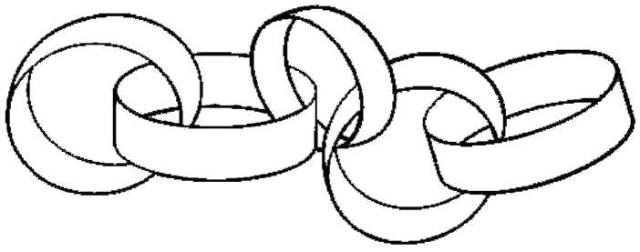

УРОК № 12. ЯК КОМП'ЮТЕР ДАНИЛОВІ ДОПОМІГ
ТЕМА. ЯК КОМП'ЮТЕР ДАНИЛОВІ ДОПОМІГ
Цілі:
✓навчальна: повторити знання з теми «Клавіатура»; ознайомити з арифметичними знаками на клавіатурі; сформувати вміння вводити цифру, математичні вирази, дати і числа;
✓розвивальна: розвивати логічне та аналітичне мислення;
✓виховна: виховувати правильну поведінку під час роботи за комп'ютером.
Тип уроку: узагальнення та систематизація набутих знань, формування вмінь.
ХІД УРОКУ
I. ОРГАНІЗАЦІЙНИЙ ЕТАП
II. АКТУАЛІЗАЦІЯ ОПОРНИХ ЗНАНЬ. МОТИВАЦІЯ НАВЧАЛЬНОЇ ДІЯЛЬНОСТІ
Учитель. Сьогодні ми поговоримо про числову інформацію. Ви вже працюєте з цифрами і числами на уроках математики, навчилися виконувати над ними певні дії.
Запитання до учнів
— Назвіть, будь ласка, цифри першого десятка.
— Яка різниця між цифрою і числом?
— Які арифметичні дії можна виконувати з цифрами і числами?
III. УЗАГАЛЬНЕННЯ НАБУТИХ ЗНАНЬ
Самостійне опрацювання підручника
§12.
Зверніть увагу дітей на знаки плюс та мінус. Можна також показати, де розташовані дужки і як їх набрати. Число може бути записане у вигляді цифри, числа та у вигляді тексту.
Учитель. Числами записують вагу, зріст і вік людини, час, різні дати: дати народження, поточну дату, дати початку і кінця навчального року тощо.
Наприклад, учень народився 25 січня 2000 року. Цю дату можна записати так: 25.01.2000 р.
Бажано показати учням, як записують різні форми дат у текстовому редакторі, звернути увагу на повний і скорочений запис.
IV. УСВІДОМЛЕННЯ НАБУТИХ ЗНАНЬ
Робота з підручником
§ 12, № 1 – 4.
Додаткові завдання
Вправа 1. Перетворіть дату на числову форму. Виконайте вправу самостійно.
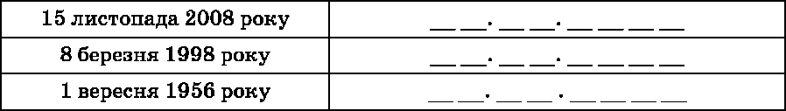
Вправа 2. Поточна дата 24 серпня. Пригадайте, будь ласка, яке свято відзначають цього дня. Через скільки днів настане 31 серпня?
Вправа 3. Поточна дата 5 січня 2001 року. Через скільки місяців настане 5 березня 2002 року?
Вправа 4. Впишіть пропущені числа.
У вересні ____________________________ днів.
Рік має ____________________________місяців.
Вправа 5. Пронумеруйте назви одиниць вимірювання часу в порядку зростання їх величини.
✓ Хвилина. (2)
✓ Година. (3)
✓ Секунда. (І)
✓ Рік. (б)
✓ Доба. (4)
✓Місяць. (5)
Вправа 6. Впишіть пропущені назви днів тижня і дайте відповіді на запитання:
Понеділок
_________
Середа
_________
_________
Субота
_________
— Скільки днів у тижні?
— Як називають третій день тижня?
— Який день вважають вихідним?
V. ФІЗКУЛЬТХВИЛИНКА
Раз! Два! Всі присіли,
Потім вгору підлетіли.
П'ять, шість — всі веселі
Крутимось на каруселі.
Сім, вісім — в потяг сіли,
Три, чотири — нахилились,
Із струмочка дружно вмились.
Ніжками затупотіли.
Дев'ять, десять — відпочили
Й за навчання дружно сіли.
VI. ФОРМУВАННЯ ВМІНЬ ТА НАВИЧОК
Пригадайте правила техніки безпеки і дотримуйте їх під час роботи за комп'ютером.
Практичне завдання
1. Відкрийте програму Блокнот.
2. Наберіть і виконайте математичні приклади.
1) 9 +(14 – 7); 2) 12 + (16 – 9); 3) (18 – 9) + 5;
4) 28 – (19+1); 5) 12 – (16 – 8); 6) 16 – (13 – 4).
Результат роботи покажіть учителеві. Виправте помилки, якщо їх припустилися.
Учні, які завершили роботу раніше, одержують додаткове завдання.
Додаткове завдання. Запишіть наприкінці документа поточну дату і час виконання практичного завдання.
3. Закрийте програму Блокнот.
4. Завершіть роботу комп'ютера.
Релаксація
Гімнастика для очей
Витягнути руку вперед. Подивитися на вказівний палець витягнутої руки на рахунок 1-4. Потім перевести погляд удалечінь на рахунок 1-6. Повторити 4-5 разів.
VII. ПІДБИТТЯ ПІДСУМКІВ УРОКУ
VIII. ДОМАШНЄ ЗАВДАННЯ
1. Завдання за підручником:
2. Додаткове завдання Розставте у кружечках знаки арифметичних дій.
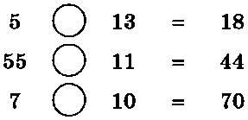
+ — додавання
– — віднімання
* — множення
Відповідь. 5 + 13 = 18, 55 - 11 = 44, 7 * 10 = 70.

ПОНЯТТЯ ПРО ПОВІДОМЛЕННЯ,
ІНФОРМАЦІЮ ТА ІНФОРМАЦІЙНІ ПРОЦЕСИ

УРОК № 13. УВАГА! ВАМ НАДІЙШЛО ПОВІДОМЛЕННЯ!
ТЕМА. УВАГА! ВАМ НАДІЙШЛО ПОВІДОМЛЕННЯ!
Цілі:
✓навчальна: сформувати поняття повідомлення та інформації;
✓розвивальна: розвивати пам'ять, увагу та логічне мислення;
✓виховна: вчити правильно організовувати робоче місце та роботу на уроці.
Тип уроку: засвоєння нових знань.
ХІД УРОКУ
І. ОРГАНІЗАЦІЙНИЙ ЕТАП
II. АКТУАЛІЗАЦІЯ ОПОРНИХ ЗНАНЬ
Встановіть відповідність.
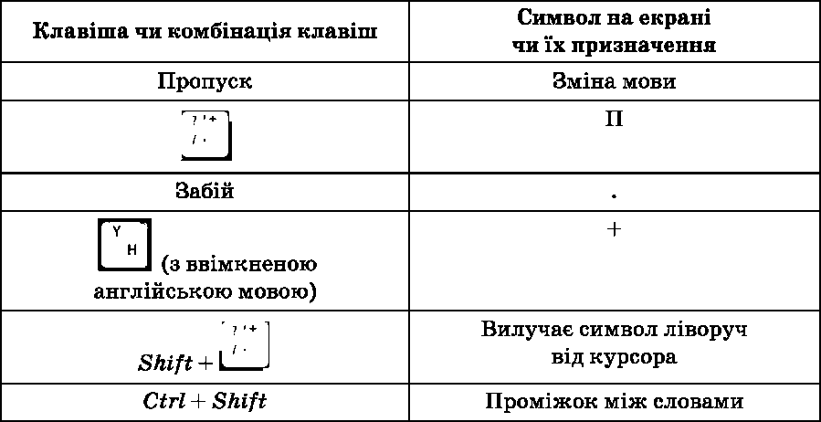
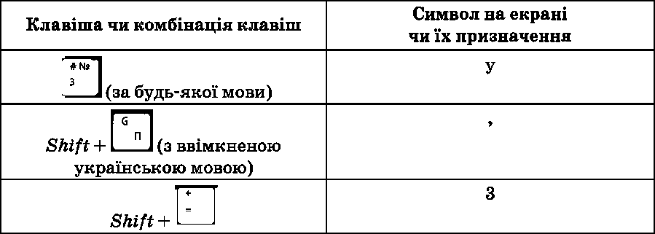
III. МОТИВАЦІЯ НАВЧАЛЬНОЇ ДІЯЛЬНОСТІ Гра «Відгадай»
1. Необхідно показати рухами якусь тваринку. Учні мають здогадатися, хто це.
2. У чарівному мішечку знаходяться предмети. Визначте на дотик, що це за предмети, та повідомте однокласникам. Набір предметів готується заздалегідь.
3. Відтворіть звуки, які видають пташки і тварини.
Запитання до учнів
— Які міркування допомогли вам дати обґрунтовані відповіді?
IV. ВИВЧЕННЯ НОВОГО МАТЕРІАЛУ Самостійне опрацювання підручника
§13.
Розповідь учителя
— Ранок. Сонечко заглядає у твоє вікно, лагідно торкається твоєї щічки.
Про що повідомляє тебе сонечко?
Задзвонив будильник. Мама прокинулась першою.
Про що повідомив годинник маму?
Предмети, явища, люди, різноманітні предмети, що нас оточують, надають нам інформацію. Інформація для запам'ятовування
Інформація — це повідомлення про навколишній світ. Наведіть свої приклади інформації.
Запитання до учнів
1. Звідки людина отримує інформацію?
2. Чому учні поспішають на урок, коли чують дзвоник?
Вправа 1. Розгляньте на малюнок і скажіть, що ви бачите. Що б ви подарували своїй мамі на день народження? Чому?

Малюнок дає нам зорову інформацію.
Коли чуємо спів або гру на музичному інструменті, то отримуємо звукову інформацію. Коли нюхаємо квітку, отримуємо нюхову інформацію. За допомогою язика отримуємо смакову інформацію. На дотик можна визначити температуру.
Отже, інформація буває: зорова, нюхова, тактильна (на дотик), звукова, смакова.
Запитання до учнів
— Що ви знаєте про кожен вид інформації. Наведіть власні приклади.
— Для передавання і збереження інформації людина використовує літери і слова (письмова інформація), міміку, жести, рухи (усна інформація).
Вправа 2. Підкресліть потрібне.
— Людина отримує і передає письмову інформацію за допомогою: ЖЕСТІВ, РУХІВ, МІМІКИ, ЛІТЕР, СЛІВ.
— Людина отримує і передає усну інформацію за допомогою: ЖЕСТІВ, РУХІВ, МІМІКИ, ЛІТЕР, СЛІВ.
V. УСВІДОМЛЕННЯ НАБУТИХ ЗНАНЬ
Робота з підручником
§ 13, № 1-2.
Додаткові завдання
Вправа 3. Визначте тип інформації:
✓Дарина прийшла зі школи додому і побачила на столі апельсин.
✓ Марійка і Юрко зайшли в дім і відчули запах смачненьких пиріжків.
✓ Уранці мама почула по радіо, що на вулиці дуже холодно. Вона подивилася на градусник і побачила, що температура повітря — 10 градусів морозу.
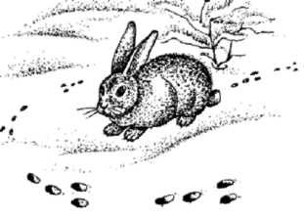
Вправа 4. Розгляньте малюнок і дайте відповідь: на якому носії зайчик залишив інформацію про себе для мисливця? Потрібне можна підкреслити.
На папері (сліди).
На снігу (сліди).
У повітрі (запах).
Вправа 5. Складіть слова з перемішаних літер і запишіть їх.
ЛІВТКААРУА _____________________________
ИМАШ ___________________________________
МНОТОІР _________________________________
РНЕПИТР _________________________________
КАЧРУ____________________________________
КИСД _____________________________________
Яке слово зайве і чому?
Відповідь. Клавіатура, миша, монітор, принтер, ручка, диск. Зайве слово — ручка (решта — комп'ютерні пристрої).
VI. ФІЗКУЛЬТХВИЛИНКА
Станемо струнко! Руки в боки!
Пострибаємо, як сороки,
Як сороки – білобоки.
Стрибу – стрибу! Скоки – скоки!
А тепер як жабенята
Хочем трохи пострибати.
Ква-ква-ква! Ква-ква-ква!
Щоб спочила голова!
VII. ФОРМУВАННЯ ВМІНЬ ТА НАВИЧОК
Дотримуйтесь правил техніки безпеки під час роботи за комп'ютером.
Практичне завдання
Учні працюють з програмою з логічним навантаженням. Програму вибирає вчитель на свій розсуд.
Релаксація
Гімнастика для очей
Швидко покліпати очима, заплющити очі та посидіти спокійно, повільно рахуючи до 5. Повторити 4-5 разів.
VIII. ПІДБИТТЯ ПІДСУМКІВ УРОКУ
IX. ДОМАШНЄ ЗАВДАННЯ
1. Завдання за підручником: § 13, № 3.
2. Додаткове завдання
Підкресліть слова, які несуть людині інформацію про морозиво. Колір обгортки, форма, смак, запах, вага, ціна, назва. Обґрунтуйте відповідь.

УРОК № 14. ЗБЕРІГАЄМО, ОБРОБЛЯЄМО, ПЕРЕДАЄМО
ТЕМА. ЗБЕРІГАЄМО, ОБРОБЛЯЄМО, ПЕРЕДАЄМО
Цілі:
✓навчальна: ознайомити учнів з інформаційними процесами: отримання, зберігання, опрацювання і передавання інформації; удосконалювати навички роботи з програмами;
✓розвивальна: активізувати пізнавальну діяльність учнів;
✓виховна: виховувати здатність орієнтуватися в інформаційному просторі.
Тип уроку: засвоєння нових знань, формування вмінь.
ХІД УРОКУ
I. ОРГАНІЗАЦІЙНИЙ ЕТАП
II. АКТУАЛІЗАЦІЯ ОПОРНИХ ЗНАНЬ
Фронтальне опитування
1. Що таке повідомлення?
2. Що таке інформація?
3. За допомогою чого людина сприймає повідомлення з навколишнього середовища?
4. Скільки органів чуття є в людини?
5. Які бувають повідомлення? Наведіть приклади повідомлень.
6. Хто ще може сприймати повідомлення?
III. МОТИВАЦІЯ НАВЧАЛЬНОЇ ДІЯЛЬНОСТІ
Урок починається з ігрового моменту. Вчитель пропонує дітям запам'ятати предмети в заданій послідовності. Потім діти закривають підручник і пригадують назви предметів.

Запитання до учнів
— Чи припустилися ви помилок? Чому?
— Що ви робите для того, щоб зберегти інформацію? Запишіть у клітинки вказану букву кожного слова, що відповідає малюнкам.
Отже, одним зі способів збереження інформації є запам'ятовування.
1 | 2 | 1 | 5 | 1
 |  | , |  |  | ь
— Чи потрібно людині запам'ятовувати всю інформацію?
— Якими способами ще можна зберегти інформацію?
— Для чого людині потрібні словники, довідники, енциклопедії?
IV. ВИВЧЕННЯ НОВОГО МАТЕРІАЛУ Самостійне опрацювання підручника
§14.
Розповідь учителя
— Пристрої, які зберігають інформацію, «носять» її, називають носіями інформації.
Запитання до учнів
— Які носії інформації ви використовуєте в школі і вдома?
Слова для довідок: зошит, диск, дискета, щоденник, книжка, мобільний телефон, флешка. телефонний довідник, газета з програмою телепередач. Учні визначають, які саме носії інформації потрібні учневі в школі.
Під час фронтальної бесіди вчитель наводить приклади збереження і передавання інформації.
Фронтальна бесіда
1. Ви написали другові записку або намалювали гарний малюнок, тобто зберегли інформацію.
2. А якщо дали другу диск з улюбленою комп'ютерною грою, то передали інформацію, збережену на диску.
3. Якщо ви відповідаєте біля дошки, яку інформацію і кому передаєте?
4. Коли ви співаєте в хорі, яку інформацію ви передаєте і хто є приймачами цієї інформації?
V. УСВІДОМЛЕННЯ НАБУТИХ ЗНАНЬ Робота з підручником
§ 14, № 1.
Додаткове завдання
Продовжте речення:
Казка у книжці зберігається на ___________________________.
Картина намальована на _________________________________.
Фотографія зберігається на ______________________________.
Відеозапис зберігається на _______________________________.
Комп'ютерна гра зберігається на __________________________.
Слова для довідок: фотопапір, папір, комп'ютер, магнітна плівка, полотно, диск.
Виконання логічних вправ
Розгляньте уважно малюнок. Порахуйте всіх тварин на малюнку.
1. Скільки на малюнку птахів?
2. Скільки на малюнку звірів?
3. Скільки на малюнку домашніх тварин?
4. Яку інформацію ви отримали?
5. Що допомогло вам виконати підрахунок?
6. Якими органами чуття ви скористалися?

VI. ФІЗКУЛЬТХВИЛИНКА
Раз, два — усі пірнають,
Три, чотири — виринають,
П'ять, шість — на воді кріпнуть крильця молоді.
Сім, вісім — що е сили всі до берега поплили.
Дев'ять, десять — розгорнулись, обсушились, потягнулись.
VII. ФОРМУВАННЯ ВМІНЬ ТА НАВИЧОК
Учитель нагадує дітям правила техніки безпеки.
Практичне завдання
Робота з навчальною програмою. Пропонується робота з програмами «Сходинки», «Пізнайко», «Незнайковаграмота».
Релаксація
З метою релаксації пропонуємо учням пригадати відому дитячу гру «Зіпсований телефон». Пограти в цю гру з товаришами на перерві.
— Як ви вважаєте, що ви робите з інформацією, коли граєте в цю гру?
VIII. ПІДБИТТЯ ПІДСУМКІВ УРОКУ
IX. ДОМАШНЄ ЗАВДАННЯ
1. Завдання за підручником: § 14, № 2.
2. Додаткове завдання
Яким способом передавання інформації скористалися казкові герої?
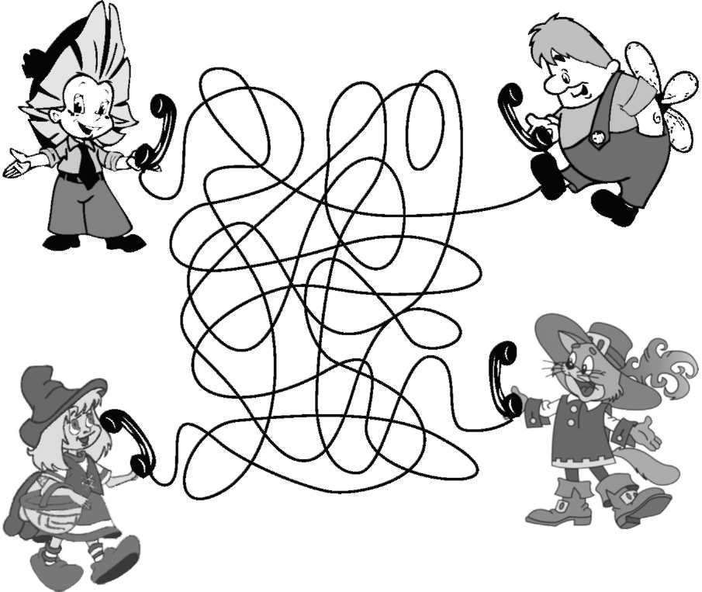

УРОК № 15. ІСТОРИЧНА ПОДОРОЖ
ТЕМА. ІСТОРИЧНА ПОДОРОЖ
Цілі:
✓навчальна: ознайомити з деякими відомостями з історії інформатики; удосконалювати навички роботи з клавіатурою;
✓розвивальна: розвивати логічне мислення; формувати вміння узагальнювати інформацію;
✓виховна: виховувати інтерес до історії інформатики. Тип уроку: засвоєння нових знань, формування вмінь.
ХІД УРОКУ
I. ОРГАНІЗАЦІЙНИЙ ЕТАП
II. АКТУАЛІЗАЦІЯ ОПОРНИХ ЗНАНЬ
Заповніть таблицю. Поділіть за стовпцями слова за способами сприйняття повідомлень.
Тепло, смачно, боляче, голосно, красиво, солодко, прохолодно, тихо, спекотно, кисло, ароматно, гаряче, яскраво, кольорово.
Звукові | Зорові (візуальні) | Смакові | Нюхові | Тактильні
III. МОТИВАЦІЯ НАВЧАЛЬНОЇ ДІЯЛЬНОСТІ
Учитель. Сьогодні буде незвичайний урок. Ми здійснимо подорож в історію інформатики. У часи, коли створювалися перші обчислювальні пристрої. Познайомимося з ученими, які здійснювали ці відкриття.
Запитання до учнів
— Як ви вважаєте, чи є важливими відкриття?
— Пригадайте, про які відкриття ви чули.
— Пофантазуйте, які відкриття хотіли б здійснити ви.
— Що ви використовували б для обчислення, якби не було комп'ютерів?
IV. ВИВЧЕННЯ НОВОГО МАТЕРІАЛУ
Самостійне опрацювання підручника
§15.
Подорож до музею історії інформатики
Учитель готує презентацію за допомогою програми PowerPoint, Camtacia Studio чи програмою ЗD-панорами (Aurora 3D Presentatoin). На окремий слайд можна розмістити картинку чи рисунок пристроїв, з якими хочете ознайомити учнів. Для наочності можна використати портрети винахідників перших обчислювальних машин: Блеза Паскаля, Готфріда Лейбніца, Чарльза Беббіджа, Сергія Лебедєва.
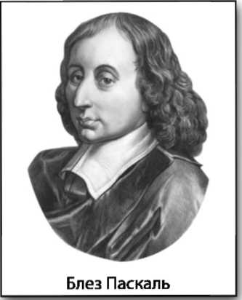 | 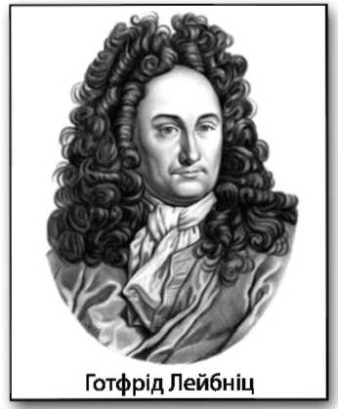 | 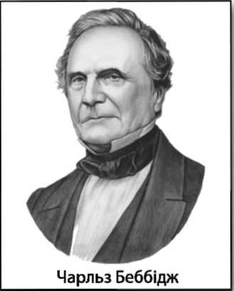 | 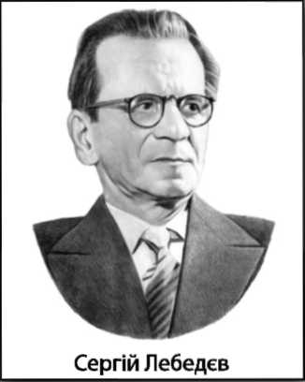
Учитель проводить подорож музеєм історії інформатики та коротко розповідає про кожний експонат.
Розповідь учителя
— У Стардавній Греції абаком називали спеціальну рахункову дошку для арифметичних обчислень, розділену на смуги, де пересувалися камінчики або кістки (як у російських рахівницях).

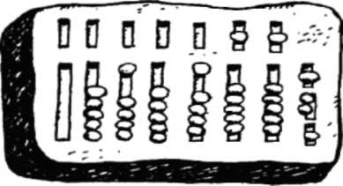 | 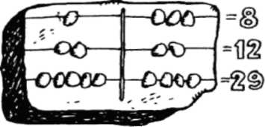
Абак
У віці 18 років Блез Паскаль розпочав роботу над машиною, яка допомогла б батькові виконувати громіздкі розрахунки. Паскаль виготовив і продав деяку кількість машин, вісім екземплярів збереглося до нашого часу. На жаль, ми не знаємо, чи використовувалися ці машини Паскаля для проведення практичних обчислень або лише як пізнавальна іграшка.
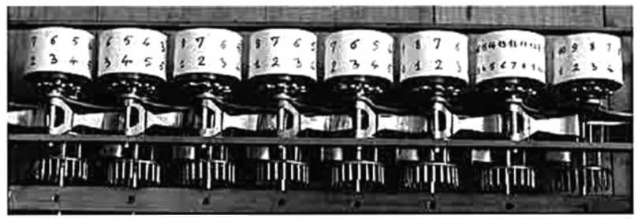
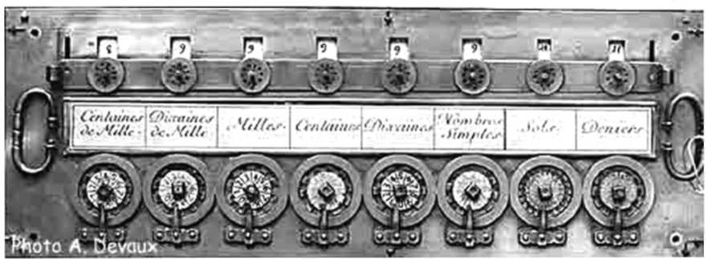
Машина Паскаля
Наступний крок у створенні обчислювальних машин зробив великий математик Готфрід Вільгельм Лейбніц, який задумав побудувати не просто машину, яка додає числа, а машину, яка виконує всі чотири арифметичні дії: додавання, віднімання, множення і ділення.
Чарльз Беббідж створив так звану різницеву машину. Свою машину Беббідж будував понад 20 років, але так і не побудував її до кінця. Пізніше Беббіджа захопила ідея удосконалити різницеву машину — створити аналітичну, яка і стала прототипом сучасних комп'ютерів, хоча їй також було призначено залишитися лише на кресленнях.
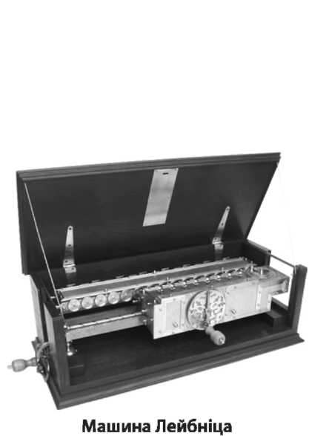 | 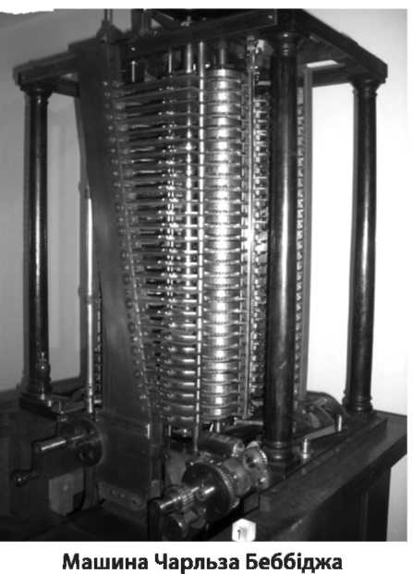

Першою вітчизняною обчислювальною машиною вважають МЕОМ (малу електронну обчислювальну машину) винайдену С. О. Лебедєвем.
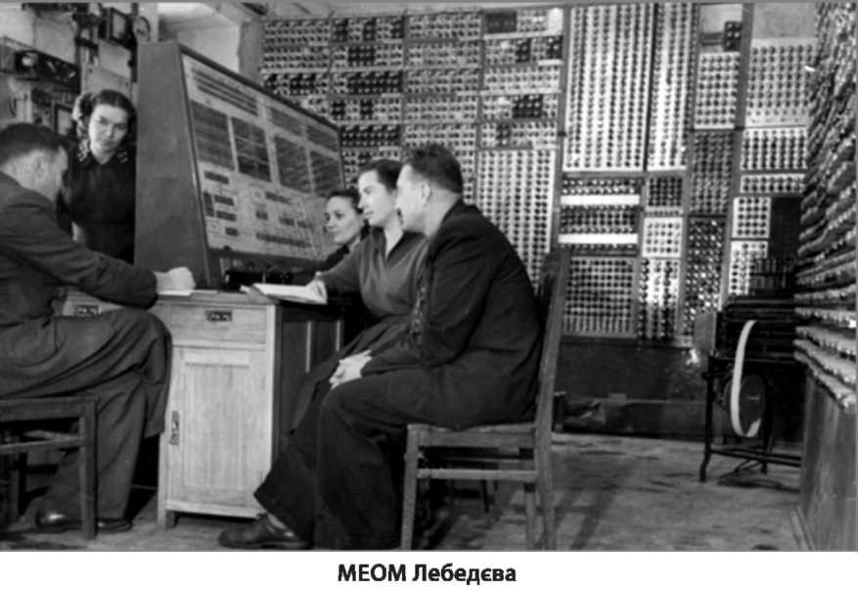
V. УСВІДОМЛЕННЯ НАБУТИХ ЗНАНЬ
Робота з підручником
§ 15, № 1-4.
Виконання логічних вправ
Рахувати людині допомагають різні пристрої. Найпростішим помічником є пальці рук.
У 1-му класі для рахування ви використовували палички, у магазинах раніше використовували рахівниці, а зараз рахують за допомогою калькулятора і комп'ютера.
Але яких би «помічників» не використовувала людина, головним пристроєм для рахування залишається голова. Тому свої здібності необхідно розвивати, для чого і призначені завдання наступної частини уроку.
Вправа 1. Сполучіть стрілками два числа, сума яких дорівнює 8. Запишіть ці приклади.
0+8=8 3+5=8 6+2=8
1+7=8 4+4=8 7+1=8
2+6=8 5+3=8 8+0=8
Вправа 2. Сполучіть фігурки так, щоб виконувалися умови:
1) у цьому ланцюжку перша і остання фігурки однакові;
2) передостання фігурка в ланцюжку — жираф;
3) у ланцюжку п'ята фігура з кінця — слон.
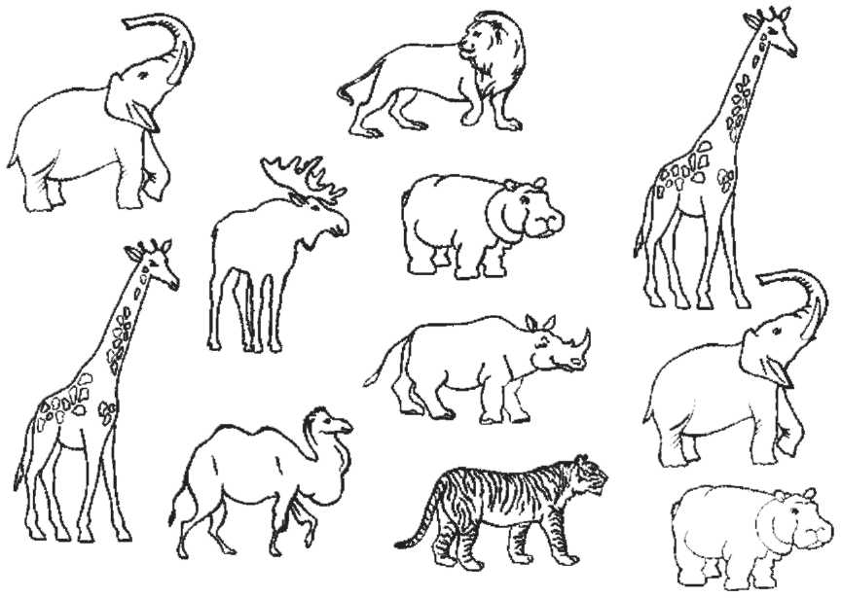

Вправа 3. Увага, двоє каченят завітали на сторінки підручника. Розгляньте малюнок та знайдіть відмінності.
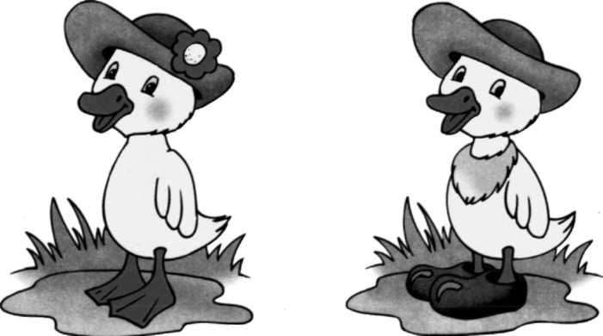
VI. ФІЗКУЛЬТХВИЛИНКА
Раз! Два! Час вставати:
Будемо відпочивати.
Три! Чотири! Присідаймо,
Швидко втому проганяймо.
П'ять! Шість! Засміялись,
Кілька раз понахилялись.
Зайчик сонячний до нас
Завітав у вільний час.
Будем бігати, стрибати,
Щоб нам зайчика впіймати.
Прудко зайчик утікає
І промінчиками грає.
Сім! Вісім! Час настав
Повернутись нам до справ.
VII. ФОРМУВАННЯ ВМІНЬ ТА НАВИЧОК
Практичне завдання
Учні працюють з клавіатурним тренажером. Програму вибирає вчитель на свій розсуд.
Релаксація
Вправа для профілактики короткозорості
Вихідне положення — ноги на ширині плечей, руки в боки. Колові рухи руками вперед і назад. Увесь час стежити за кінчиком великого пальця. Повторити 3-4 рази.
VIII. ПІДБИТТЯ ПІДСУМКІВ УРОКУ
IX. ДОМАШНЄ ЗАВДАННЯ
1. Завдання за підручником: опрацювати § 15 підручника.
2. Додаткове завдання
Гра «Чи уважні ви?»
— Порахуйте, скільки всього ланцюжків предметів на малюнку.
— Чи є на малюнку однакові ланцюжки?
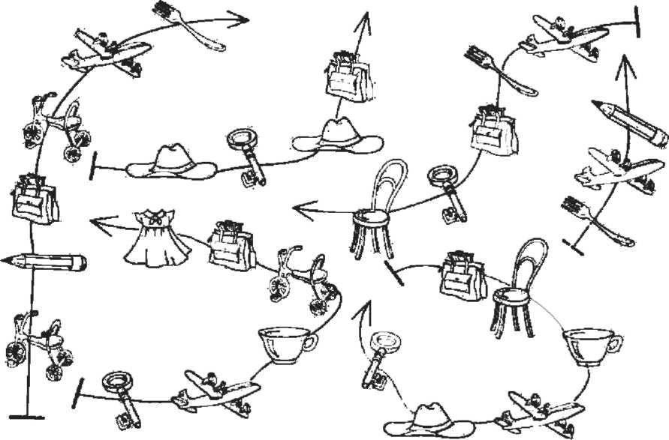
— Знайдіть найкоротший ланцюжок. Зі скількох предметів він складається?
— Обведіть червоним ланцюжок, де літачок йде наступним після третього предмета.

УРОК № 16. ПРИСТРОЇ РІЗНІ, АЛЕ ВСІ КОРИСНІ
ТЕМА. ПРИСТРОЇ РІЗНІ, АЛЕ ВСІ КОРИСНІ
Цілі:
✓навчальна: ознайомити з пристроями, які люди використовували та використовують для передавання повідомлень; ознайомити зі способами передавання повідомлень;
✓розвивальна: розвивати логічне мислення; активізувати пізнавальну діяльність учнів;
✓виховна: виховувати дбайливе ставлення до комп'ютерної техніки.
Тип уроку: засвоєння нових знань.
ХІД УРОКУ
I. ОРГАНІЗАЦІЙНИЙ ЕТАП
II. АКТУАЛІЗАЦІЯ ОПОРНИХ ЗНАНЬ
Угорський кросворд
Укажіть поняття, які ми вивчали на попередньому уроці.
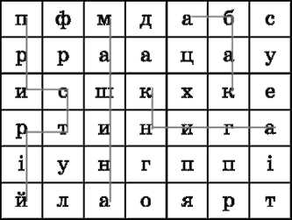
Відповідь. Абак, машина, пристрій, книга.
III. МОТИВАЦІЯ НАВЧАЛЬНОЇ ДІЯЛЬНОСТІ
Учитель. Минулого уроку ми ознайомилися з історією обчислювальних машин. Вони обробляють і зберігають інформацію. Сьогодні ми дізнаємось про пристрої, які можуть передавати інформацію на відстані. Поміркуйте, що це можуть бути за пристрої. Чи використовуєте ви їх у повсякденному житті? Чи можуть сучасні комп'ютери передавати інформацію?
IV. ВИВЧЕННЯ НОВОГО МАТЕРІАЛУ
Самостійне опрацювання підручника
§16.
Розповідь учителя
— Повідомлення можна передавати за допомогою кода, тобто використовуючи спеціальні знаки. Наприклад, щодня переходячи дорогу, ви дивитесь на світлофор: червоний знак світлофора означає стояти, жовтий — підготуватися, а зелений — можна переходити дорогу. Отже, світлофор повідомляє знаками, як поводитися на дорозі. Ребуси, які ми розв'язуємо на уроках, теж є способом кодування інформації (слова).
Закодувати слово можна, поставивши у відповідність до букви число. Наприклад, поставивши в правильному порядку цифри, розгадайте слово.
7 | 3 | 1 | 6 | 10 | 5 | 2 | 9 | 4 | 8
а | ф | І | м | я | р | н | і | о | ц
— Яке слово тут закодовано? Відповідь. Інформація.
V. УСВІДОМЛЕННЯ НАБУТИХ ЗНАНЬ
Робота з підручником
§ 16,1 – 2.
Додаткові завдання
Вправа 1. Закінчіть речення.
Людина може передавати інформацію усно і _______________.
Відповідь. Письмово.
Сполучіть стрілкою відповідні прямокутники.
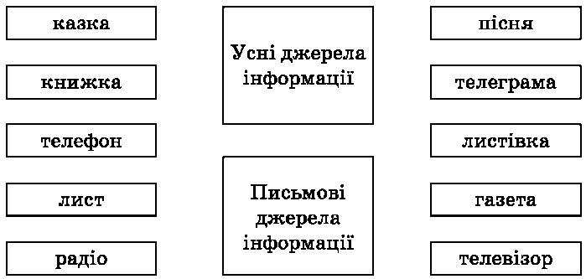
Вправа 2. Пронумеруйте носії інформації в порядку їх виникнення.
Глиняна дошка
Папірус
Камінь
Папір
Диск
Відповідь. З, 2,1, 4, 5.
Вправа 3. Визначте зі списку найшвидший спосіб передавання інформації: потягом, літаком, пароплавом, електронною поштою, телеграфом.
Вправа 4. Виберіть зображення, які передають усну інформацію. Обведіть їх кружечками.
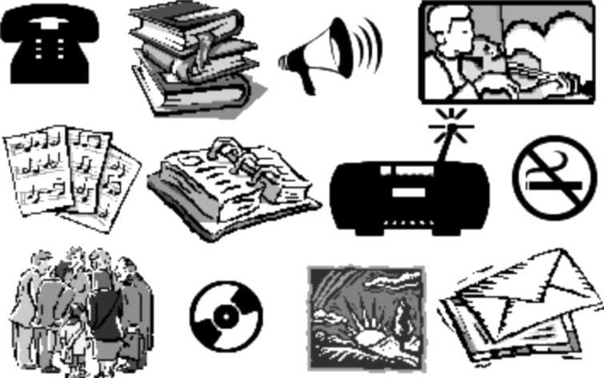
Вправа 5. Покажіть виразом свого обличчя, що ви:
✓задоволені;
✓сумні;
✓щасливі;
✓здивовані.
Продемонструйте, що ви:
✓отримали подяку;
✓розбили мамину улюблену вазу;
✓не вивчили уроки і боїтеся, що вас викличуть до дошки.
Запропонуйте вихід із цих ситуацій.
Вправа 6. Передайте інформацію однокласникам за допомогою рухів, міміки, жестів:
✓політ пташки;
✓кошеня, яке загубилося;
✓дзвоник на урок;
✓бажання відповідати на запитання вчителя.
VI. ФІЗКУЛЬТХВИЛИНКА
Навколо дерев весело підемо.
Різні листочки дружно підберемо.
Відразу вгору піднімемо,
А потім їх підкинемо,
Нехай собі летять!
VII. ФОРМУВАННЯ ВМІНЬ ТА НАВИЧОК Практичне завдання
Учні працюють з клавіатурним тренажером. Програму вибирає вчитель на свій розсуд.
Релаксація
Гімнастика для очей
Міцно заплющити очі. Порахувати до 3, розплющити очі та подивитися вдалечінь. Порахувати до 5. Повторити 4-5 разів.
VIII. ПІДБИТТЯ ПІДСУМКІВ УРОКУ
IX. ДОМАШНЄ ЗАВДАННЯ
1. Завдання за підручником: § 16.
2. Додаткове завдання
Поставте « + » або «-» у відповідних клітинках.
 | Збереження | Передавання
Комп'ютер | + | +
Телефон | - | +
Магнітофон
Радіо
Людина | + | +
Поштовий голуб
Лист

Тест для визначення характеристик мислення
(Тест для визначення логічних здібностей)
Наприкінці року бажано провести тестування учнів. Можна зробити це за допомогою тестувальної системи або усно. У кожному запитанні позначте один варіант відповіді, який ви вважаєте правильним.
1. «Лопата» так відноситься до «копати», як «ніж» до:
A) гострого;
Б) різати:
B) точити.
2. «Втомлений» так відноситься до «робота», як «гордий» до:
A) посмішка;
Б) успіх:
B) щасливий.
3. Яке з поданих слів не співвідноситься з двома іншими?
A) Свіча;
Б) місяць:
B) лампа.
4. «Подив» так відноситься до «незвичайного», як «страх» до:
А) небезпечний;
Б) неспокійний;
В) жахливий.
5. «Розмір» так відноситься до «довжини», як «нечесний» до:
A) в'язниця;
Б) грішний;
B) той, хто вкрав.
6. «Краще» так відноситься до «найгірший», як «повільно» до:
A) швидкий;
Б) найкращий;
B) найшвидший.
7. Яке з поданих слів не співвідноситься з двома іншими?
A) Який-небудь;
Б) декілька;
B) велика частина.
8. «Полум'я» так відноситься до «жару», як «троянда» до:
A) шип;
Б) червоні пелюстки;
B) запах.
9. Яке з поданих слів не співвідноситься з двома іншими?
A) Широкий;
Б) зиґзаґоподібний;
B) прямий.

ЛІТЕРАТУРА

1. Коршунова О. В. Сходинки до інформатики: підруч. для 2 кл. загально-освіт. навч. закл. — К. : Ґенеза, 2012.
2. Антонова О. П. Інформатика. Початковий курс. 2 клас. — Шепетівка: ПП Шестопалов, 2010.
3. Матвеева Н., Челак Е. Информатика. Учебник для 2 класса. — М. : Бином. Лаборатория знаний, 2007.
4. Семенов А., Рудченко Т. Информатика. 2 класс. Ч. 1, Ч. 2. — М. : Просвещение, 2004.
5. Горячев А., Волкова Т., Горина К. Информатика в играх и задачах, 2 класс. — М. : Баласс, 2007.
6. Митник О. Логіка. 2 клас. Експериментальний навчальний посібник. — К.: Початкова школа, 2007.
7. Укладач О. Антонова. Інформатика. Цікаві задачі. — Шепетівка : ПП Шестопалов, 2008.
8. Інформатика в школі. — 2008-2012.

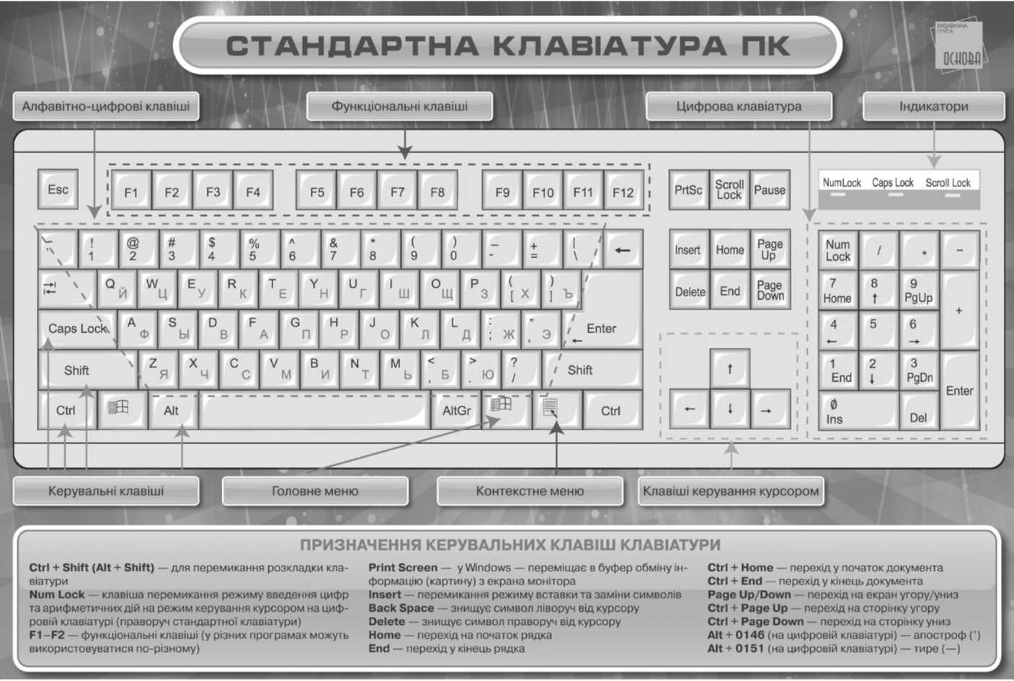

ТЕХНІКА БЕЗПЕКИ В КОМП'ЮТЕРНОМУ КЛАСІ

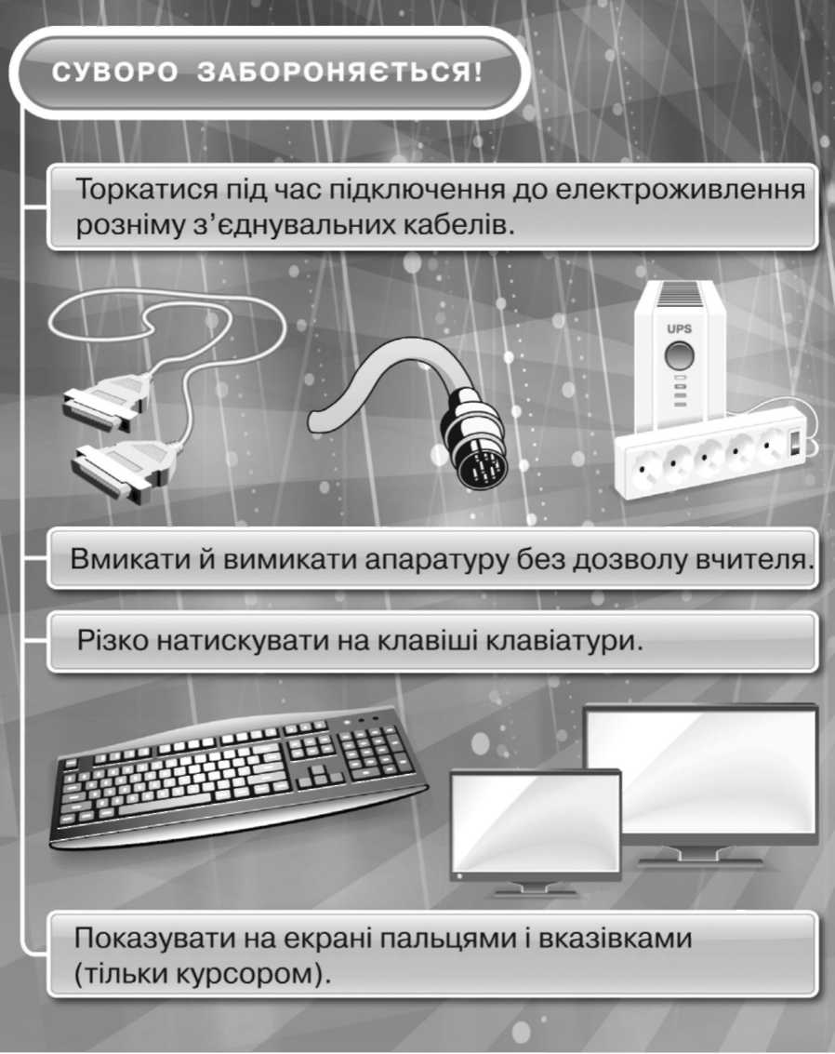

ТЕХНІКА БЕЗПЕКИ В КОМП'ЮТЕРНОМУ КЛАСІ

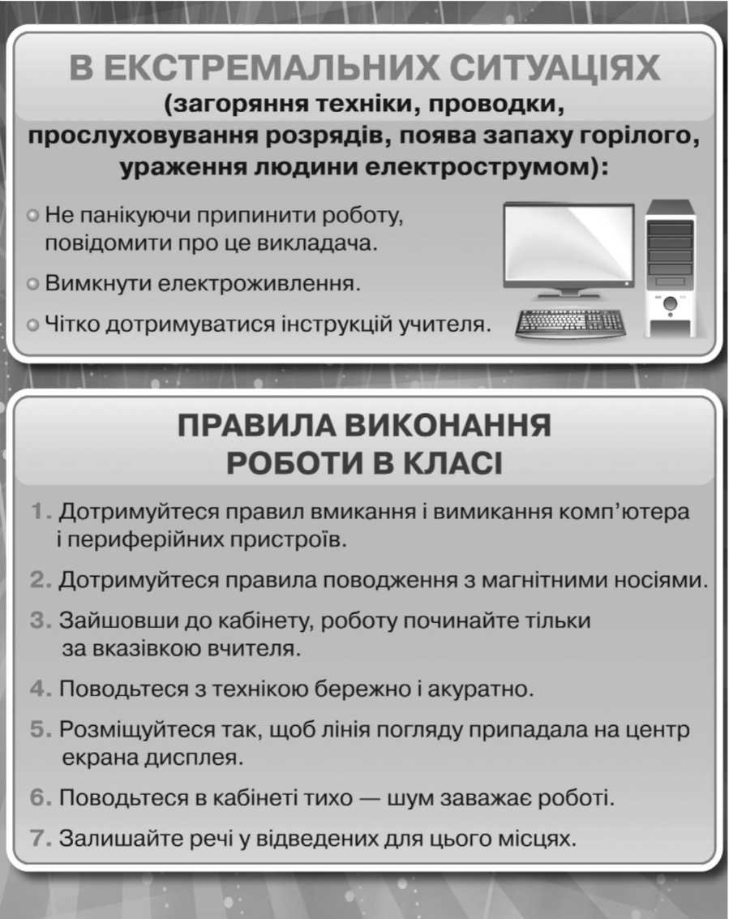

ГРАФІЧНИЙ РЕДАКТОР PAINT

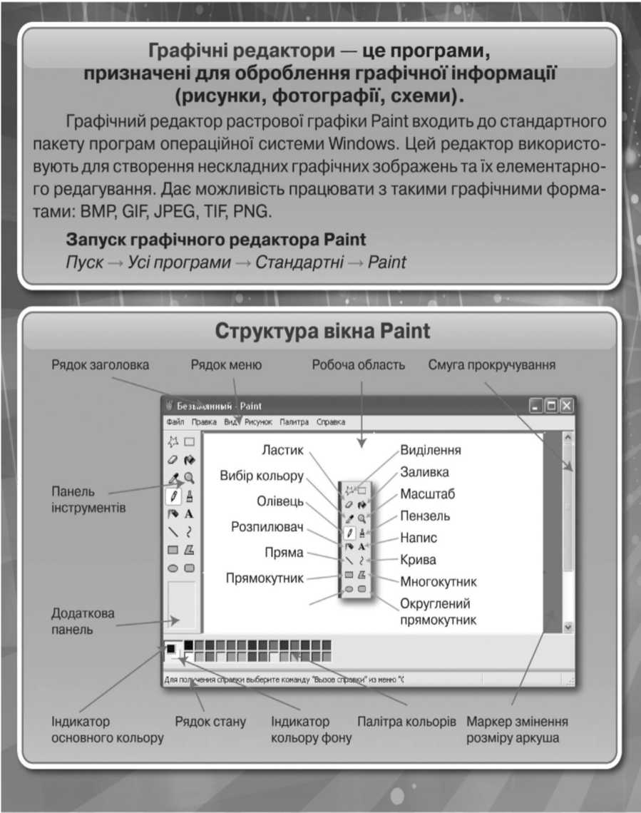

ГРАФІЧНИЙ РЕДАКТОР PAINT

